ЗАТВЕРДЖЕНО
Наказ Міністерства освіти і науки,
молоді та спорту України
29.03.2012 № 384
Форма № Н-9.02
_Національний університет «Полтавська політехніка імені Юрія Кондратюка»_
(повне найменування вищого навчального закладу)
_ Навчально науковий інститут інформаційних технологій та робототехніки _
(повна назва факультету)
_ Кафедра комп’ютерних та інформаційних технологій і систем _
(повна назва кафедри)

Пояснювальна записка
до дипломного проєкту (роботи)
_ магістра _
(освітньо-кваліфікаційний рівень)
на тему
Розробка відеогри на базі Unity в жанрі Tower Defense
(інтелектуальна генерація рівнів)

Виконав: студент 6 курсу, групи 601-ТН
спеціальності
122 Комп’ютерні науки _
(шифр і назва спеціальності)
Ціруліс Р.В. _
(прізвище та ініціали)
Керівник Ляхов О.Л. _
(прізвище та ініціали)

Полтава – 2022 року
МІНІСТЕРСТВО ОСВІТИ І НАУКИ УКРАЇНИ
НАЦІОНАЛЬНИЙ УНІВЕРСИТЕТ
«ПОЛТАВСЬКА ПОЛІТЕХНІКА ІМЕНІ ЮРІЯ КОНДРАТЮКА»

НАВЧАЛЬНО НАУКОВИЙ ІНСТИТУТ ІНФОРМАЦІЙНИХ ТЕХНОЛОГІЙ ТА РОБОТОТЕХНІКИ

КАФЕДРА КОМП’ЮТЕРНИХ ТА ІНФОРМАЦІЙНИХ ТЕХНОЛОГІЙ І СИСТЕМ

КВАЛІФІКАЦІЙНА РОБОТА МАГІСТРА

спеціальність 122 «Комп’ютерні науки»

на тему

«Розробка відеогри на базі Unity в жанрі Tower Defense
(інтелектуальна генерація рівнів)»

Студента групи 601-ТН Ціруліса Романа Вячеславовича

Керівник роботи
доктор технічних наук, професор Ляхов О.Л.

Завідувач кафедри
____________________
____________________
____________________

Полтава – 2022
РЕФЕРАТ

Кваліфікаційна робота магістра: 86 с., 47 рисунків, 2 таблиці, 41 джерело.
Об’єкт дослідження: відеогра в жанрі Tower Defense з доданням елементів жанру Roguelike.
Мета роботи: розроблення відеогри з продуманим ігровим процесом, який супроводжується лором, і вимагає від гравця тактичних і стратегічних дій по захисту баз, від нападу різноманітних видів монстрів, за допомогою унікальних персонажів (веж) й здібностей, а також автоматичною генерацією рівнів.
Методи: проєктування структури й макетів користувацького інтерфейсу гри, розробка інтелектуальної генерації рівнів та реалізація відеогри обраним інструментарієм.
Ключові слова: відеогра, гра, Tower Defense, Roguelike, захист, база, вежі, персонажі, вороги, хвилі монстрів, здібності, ігровий рушій, Unity, процедурна генерація, генерація рівнів, PCG, C#, .NET.

ANNOTATION

Qualification work of master`s degree: 86 pp., 47 figures, 2 tables, 41 sources.
Object of research: a video game in the Tower Defense genre with the addition of elements of the Roguelike genre.
The goal of the work: to develop a video game with a well-thought-out gameplay, which is accompanied by a lore, and requires the player to take tactical and strategic actions to protect bases, from attacks of various types of monsters, using unique characters (towers) and abilities, as well as automatic generation of levels.
Methods: designing the structure and layouts of the game's user interface, developing intelligent level generation, and implementing the video game with selected tools.
Keywords: video game, game, Tower Defense, Roguelike, defense, base, towers, characters, enemies, monsters waves, abilities, game engine, Unity, procedural generation, level generation, PCG, C#, .NET.

ЗМІСТ

ВСТУП 7
РОЗДІЛ 1 АНАЛІЗ ПРЕДМЕТНОЇ ГАЛУЗІ ТА ПОСТАНОВКА ЗАДАЧІ 9
1.1 Актуальність та вплив відеоігор 9
1.2 Художньо-естетичний зміст відеоігор 11
1.3 Аналіз ринку ігрової індустрії 15
1.4 Порівняльний аналіз аналогів 19
1.5 Постановка задачі 25
РОЗДІЛ 2 АНАЛІЗ ІНСТРУМЕНТАРІЮ ДЛЯ РОЗРОБЛЕННЯ ГРИ 27
2.1 Вибір та обґрунтування Unity в якості ігрового двигуна 27
2.2 Вибір та обґрунтування використання мови C# для розроблення гри 30
2.2.1 Платформа .NET. 32
2.3 Вибір та обґрунтування використання фреймворку Accord.Net для розроблення гри 34
РОЗДІЛ 3 РОЗРОБЛЕННЯ АВТОМАТИЧНОЇ ГЕНЕРАЦІЇ РІВНІВ TOWER DEFENSE ЗА ДОПОМОГОЮ PCG 36
3.1 Поняття PCG та підходи до нього 36
3.1.1 Генерація та тестування. 37
3.1.2 PCG на основі пошуку. 38
3.1.3 PCG через машинне навчання (PCGML). 39
3.1.4 Тестування грабельності. 39
3.2 Методи генерації та тестування рівня 40
3.2.1 Генерація доріг. 40
3.2.2 Генерація точок для веж. 40
3.2.3 Генерація монстрів. 41
3.2.4 Ігрове тестування з урахуванням агентів. 45
РОЗДІЛ 4 ПРОЄКТУВАННЯ ТА РОЗРОБКА ГРИ 49
4.1 Діаграма варіантів використання для гри 49
4.2 Структура проєкту 52
4.3 Проєктування інтерфейсу гри 54
4.3 Опис функціоналу реалізованої гри 58
РОЗДІЛ 5 ТЕСТУВАННЯ ГРИ 74
5.1 Тест-план 74
5.2 Функціональне тестування 75
5.3 Прогресійне тестування 77
5.4 Впровадження додатку «Underrealm Seeker» 79
ВИСНОВКИ 80
СПИСОК ВИКОРИСТАНИХ ДЖЕРЕЛ 82

ПЕРЕЛІК УМОВНИХ ПОЗНАЧЕНЬ, СКОРОЧЕНЬ І ТЕРМІНІВ

TD – Tower Defense, вежовий захист, назва жанру комп'ютерних стратегічних ігор.
Геймплей – компонент гри, що відповідає за взаємодію гри та гравця.
Roguelike – Rogue-подібні ігри – це піджанр відеоігор.
Реграбельність – характеристика гри, яка визначає ступінь того, наскільки гравці хочуть зіграти в гру ще раз, навіть якщо вони вже досягли її кінця.
ООП – об'єктно-орієнтоване програмування.
IDE – Integrated Development Environment, інтегроване середовище розробки.
FCL – Framework Class Library, бібліотека класів фреймворку.
CLR – Common Language Runtime, загальномовне середовище виконання.
CLS – Common Language Specification, специфікація загальної мови.
CTS – Common Type System, система загальних типів.
JIT – Just In – Time Compiler, своєчасний компілятор.
CIL – Common Intermediate Language, загальна проміжна мова.
API – Application Programming Interface, прикладний програмний інтерфейс.
ШІ – штучний інтелект.
PCG – Procedural Content Generation, процедурна генерація контенту.
PCGML – Procedural Content Generation via Machine Learning, процедурна генерація контенту за допомогою машинного навчання.
MCTS – Monte Carlo tree search, дерево пошуку Монте-Карло.
UML – Unified Modeling Language, уніфікована мова моделювання.
POW – Power, характеристика яка відповідає за силу атаки.
ROF – Rate Of Fire, характеристика яка відповідає за швидкість атаки.
RNG – Range, характеристика яка відповідає за дальність атаки.
AMP – Armor Penetration, характеристика яка відповідає за ефективність атаки проти броньованих ворогів.

ВСТУП

В наш час, інформаційні технології проникли практично в усі галузі людського життя. Неухильно кожна людина стикається з програмними забезпеченнями, в тому числі з комп'ютерними іграми.
Ігрова комп'ютерна відео індустрія – порівняно молода галузь сфери послуг, пов'язана з ринком розваг, яка в сучасному своєму вигляді почала формуватися з 1970-х років. Істотним поштовхом для розвитку цієї сфери послужила поява мікропроцесорів, на базі яких стали проводитися персональні комп'ютери, в основі яких лежала концепція індивідуальної взаємодії людини та комп'ютера.
Наступним важливим етапом цього процесу стала можливість в масовому масштабі купувати персональні комп'ютери для особистого користування, а оскільки людині по самій природі властива ігрова поведінка, то виробники програмного забезпечення стали створювати відповідні продукти. Спочатку ці програми – ігри мали характер продуктів для релаксації, проте поступово в міру ускладнення цих програм вони стали набувати рис, пов'язані з використанням їх в режимі незалежного від виконання робочих функцій проведення часу, в тому числі як засіб, що формує і направляє спосіб життя спочатку окремих людей, а потім і досить великих груп населення. Єднальною рисою цих спільнот стала психологічна схильність розглядати гру як самодостатнє заняття, що перетворюється з часом в актуальну потребу, яка формує споживчий попит.
За півстоліття з невеликим ігрова індустрія перетворилася сьогодні в одну з найприбутковіших індустрій розваг, за обсягом виторгу й швидкості розвитку перевершивши конкурентні галузі кіноіндустрії, книговиробництва та музичної індустрії разом узятих.
Актуальність вивчення відеоігор пояснюється тим, що ігрова індустрія має багатомільйонну аудиторію і вже давно стала невіднятною частиною масової культури. Більшість дітей в ранньому віці вже мають навички з використання комп'ютера. Дошкільнята починають своє знайомство з комп'ютерних ігор, тому з кожним роком їх стає більше, і вони поділяються на різні жанри й мають всякі ступені складності.
Інтерес до сфери інтерактивних розваг за останні роки тільки збільшується. Не в останню чергу нова хвиля популярності до геймінгу була обумовлена пандемією у 2020 році, коли ігри стали свого роду альтернативою іншим видам дозвілля. Також опитування показали, що для 30% геймерів ігри стали в першу чергу можливістю проводити час з друзями та однодумцями. Більше чверті молодих людей до 35 років вважають, що ігри пропонують більше функцій для взаємодії, ніж соціальні мережі.
Метою дипломного проєкту є розроблення власної відеогри в жанрах Tower Defense та Roguelike, котра буде вимагати від гравця стратегічного мислення та швидкого реагування на події, котрі відбуваються на полі бою. До гри будуть додані унікальні персонажі та вороги зі штучним інтелектом, здібності для допомоги проходження в складних ігрових ситуаціях (при частому їх використанні будуть накладатися негативні ефекти), а також процедурна генерація рівнів, тобто змінна обставини та умов гри на кожному рівні.

РОЗДІЛ 1
АНАЛІЗ ПРЕДМЕТНОЇ ГАЛУЗІ ТА ПОСТАНОВКА ЗАДАЧІ

1.1 Актуальність та вплив відеоігор

Зазвичай відеоігри мають погану репутацію серед дорослого покоління. Багато людей вважають що відеоігри антисоціальні та приголомшливі. Однак дослідники виявили, що насправді все навпаки. Дослідження показують, що відеоігри можуть створити більш інтерактивне соціальне середовище та покращити навчання, адже один зі способів, за допомогою якого діти навчаються, ростуть і виражають себе, – це гра. Відеоігри дозволяють дітям зануритися в новий світ, адаптуватися до різних реалій і розвивати навички у власному темпі. Ігри допомагають дітям, а також і дорослим розвивати важливо життєві навички, такі як вміння розв'язання проблем, координація та покращення соціальних навичок [1].
Шукаючи в Інтернеті не буде нестачі в статтях і наукових дослідженнях, що підтверджують негативний вплив відеоігор на дітей і дорослих. Ці причини можуть варіюватися від шкідливих фізіологічних ефектів, таких як зневоднення або втрата м'язової маси, до рідкісних випадків, коли гравці плутають реальний світ з ігровим світом, що призводить до потенційно небезпечних соціальних зіткнень. Однак у цих статтях часто використовувалися екстремальні приклади неконтрольованих відносин з іграми й майже завжди описувалися рідкісні випадки залежності від відеоігор.
Зовсім недавно наукова спільнота почала досліджувати численні позитивні переваги, які відеоігри можуть надати як дітям, так і дорослим. Насамперед відеоігри, за своєю суттю, розроблені, щоб розважати нас і приносити задоволення та насолоду. Дослідження, опубліковане в журналі «Games for Health», показало, що граючи звичайні відеоігри три рази на тиждень по 30 хвилин виявило «значне зменшення симптомів депресії» в їхній групі дослідження. Це пояснюється тим, що гра допомагає нам керувати своїми почуттями, даючи відчутні методи переходу від негативного настрою до позитивного, тобто управління стресом. З цієї причини відеоігри все частіше використовуються в терапевтичній практиці вже понад десять років, щоб допомогти полегшити депресію та тривогу [7].
Також позитивний ефект ігор – це ненавмисне навчання, під «ненавмисним» мається на увазі навички, знання та прийоми, які прищеплюються гравцям під час гри у відеоігри, які виходять за межі запланованих ефектів гри. Наприклад, дослідження показали, що ненавмисний вплив відеоігор призвів до розвитку творчого мислення, здатності розв’язання проблем, покращення знання іноземних мов, адаптивності, винахідливості та лідерських якостей у гравців.
Доктор Рейчел Коверт, психолог-дослідник і директор з досліджень Take This, каже, що відеоігри можуть «викликати стан потоку», що означає, що «гравці стають надмірно зосередженими на внутрішньоігровому завданні й сповнені рішучості подолати його, тому що їх навички піддаються випробуванню, саме в цьому стані можуть відбуватися різні види навчання» [7].
Ймовірно, не дивно, що гравці постійно демонструють кращі навички розв'язання проблем і творчого мислення, оскільки більшість ігор створені для того, щоб кинути виклик гравцям шляхом подолання перешкод і вирішення головоломок. У дослідженні за участю 12-річних геймерів усі вони показали високий рівень креативності та цікавості, коли справа дійшла до малювання, розповідання історій, запитання та прогнозування. Інше довгострокове дослідження [8], опубліковане у 2013 році, показало, що діти, які грали в стратегічні ігри, показали підвищення своїх навичок розв'язання проблем, що призвело до постійно вищих оцінок у школі у порівнянні з їхніми однолітками, які не грали в ігри.

1.2 Художньо-естетичний зміст відеоігор

Сьогодні вже цілком впевнено можна стверджувати, що відеоігри мають значний естетичний зміст. Проте найчастіше громадський ажіотаж навколо моральної оцінки тих чи інших ігор залишає у тіні сприйняття відеоігор як художнього медіума [9]. На додаток, вже кілька десятиліть йде дуже плідна наукова дискусія щодо можливості визнання комп'ютерних ігор особливим видом мистецтва. Що, до речі, вже було зроблено на офіційному рівні у США, Великій Британії, Франції та в низці інших країн. Хоча, безумовно, далеко не кожна відеогра має високе художньо-естетичне наповнення, але важливо те, що це можливо в принципі. Усе це формує актуальність дослідницького розгляду відеоігор як естетичного феномену, що впливає формування патернів художнього сприйняття помітного сегмента сучасного соціуму, і частини простору віртуально-цифрового мистецтва [13].
Отже, вже з початку 80-х років XX ст. можна простежити зв'язок відеоігор, що намітилася, і деяких видів мистецтва. Насамперед помітний вплив кінофільмів на них. Тоді виходили перші ігрові проєкти за мотивами популярних кіно – «Star Wars: The Empire Strikes Back» (1982) і «E.T. the Extra-Terrestrial» (1982). Далі ця тенденція тільки посилювалася, а в 90-ті роки виник зворотний феномен – створення кінофільмів за відеоіграми. На сьогодні знято вже понад 50 кінокартин та анімаційних стрічок, сюжетною основою яких стали ігри. Одночасно багато з масово популярних фільмів мають своє втілення у відеоігровій формі.
Ця тісна і дуже плідна взаємодія кіно та відеоігор художньо цілком зрозуміла. Відеоігри за своєю виразною морфологією гранично близькі саме кінематографу. По-перше, їх зближує загальний екранний характер взаємодії з реципієнтом, первинна акцентуація на наочно-динамічних образах – картинках, що «рухаються». По-друге, в кіно та відеоіграх майже завжди присутня наративна складова. Прагнення через сюжет донести послання, розповісти історію є їхньою загальною рисою [12].
Між тим, є суттєва відмінність відеоігор від кіно, що звернуло на них увагу і зробило їх по-своєму унікальним художнім феноменом. Цією особливістю є інтерактивність – здатність ігрової віртуальної реальності реагувати на активності геймера [10]. У художньо-естетичному плані це дозволяє створювати ситуацію діалогу й справжнього (нехай і у віртуально-цифровому форматі) співавторства. Зчитування тексту стає процесом активним, діяльним, значно підвищуючи імерсійний аспект гри.
Естетичний зміст, а разом з ним і художньо-ціннісне наповнення відеоігор експлікується в кількох динамічно пов'язаних вимірах – візуальне, наративне, а також звукове.
Візуальна естетика є найбільш значущим (в аспекті масового сприйняття) модусом художнього прояву відеоігор, що цілком природно з урахуванням їхньої екранної природи. Тут слід зазначити, що візуальна естетика відеоігор створюється за допомогою комп'ютерно-графічного інструментарію. У перші роки розвитку ігор більшість з них наголошувала на геометричній естетиці з малою кількістю кольорів, гранично спрощеною анімацією та двомірною перспективою. Це було обумовлено обмеженнями обчислювальної потужності апаратних платформ, на яких запускалися гри.
Далі з середини 80-х років набуває популярності мультиплікаційна двомірна естетика візуалізації екранних образів. У цей час широкого поширення набуває практика ігрових адаптацій відомих мультфільмів – «Aladdin», «Ariel The Little Mermaid», «Beauty and The Beast», «Chip'n Dale Rescue Rangers», «Darkwing Duck», «DuckTales», «Teenage Mutant Ninja Turtles», «The Jungle Book», «The Lion King» і «Toy Story». Графічно відеоігри намагалися повторити зовнішній вигляд оригінальних проєктів, транслюючи та популяризуючи їх мультиплікаційну естетику [14].
Зрештою, з початку XXI ст. апаратні можливості платформи, що значно зросли, дозволили освоїти тривимірний формат зображення і перейти до реалістичної візуальної стилістики. Сьогодні з точки зору технічних можливостей відеоігри мають гранично широкий спектр форм графічної візуалізації, здатної втілити практично будь-які стилістичні рішення [14].
В окремих відеоіграх реалізуються оригінальні візуально-естетичні ідеї, що мають явне мистецьке наповнення. Зокрема, такі ігри як «Тургор», «Journey» та «Ōkami» своїм графічним виконанням спочатку маніфестують приналежність до творів образотворчого мистецтва. Дані ігрові проєкти акцентуються на трансляції візуальних образів, які несуть певне філософське послання, що створює естетично-рефлексивне враження у геймера. Поява таких концептуальних комп’ютерних ігор свідчить про реалізацію художньо-візуального потенціалу відеоігор.
Загалом можна констатувати, що в рамках візуальної естетики відеоігор транслюються найрізноманітніші художні концепти, що знаходяться як у рамках класично-реалістичної образотворчої стилістики, так і модерністсько-експериментальних графічних рішень.
Наративна естетика ґрунтується на смисловій складовій сюжетної розповіді відеоігор. Взагалі наратив є важливою, а на думку ряду дослідників, визначальною частиною сутнісного визначення відеоігор. Однак це, безумовно, не означає, що кожен сюжет має художню цінність. Перші ігрові сюжети були гранично прості та схематичні, вони виконували функцію мотиватора процедурних дій геймера, надаючи їм хоч якийсь сенс.
З кінця 90-х років XX ст. оповідальній структурі відеоігор стали приділяти значно більшу увагу, перетворюючи її на важливий елемент імерсійного ефекту. Це призвело до появи досить складних, які порушують у тому числі соціальні та екзистенційні питання, сюжетів у таких проєктах як «Bioshock», «The Last of Us» та «Red Dead Redemption». Звичайно, не багато ігор підіймаються до такого рівня проблематики. І тут їх також цілком доречно порівняти із кіно. У суспільній свідомості відеогра найчастіше сприймається насамперед як різновид розважального медіаконтенту. Тому більшість їх сюжетів мають пригодницько-розважальний характер з акцентом на дії.
Тим часом характер подачі та зчитування сюжету у відеоіграх може принципово відрізнятися від, наприклад, наративної архітектоніки в літературі та кіно. Це стосується тих випадків, коли сюжет гри має нелінійну структуру або він взагалі чітко не прописаний, а створення наративу повністю залежить від дій геймера [11]. Особлива увага нелінійно-інтерактивному оповіданню приділяється в таких іграх як «Fahrenheit» (2005), «Heavy Rain» (2010), «Beyond: Two Souls» (2013), «Until Dawn» (2015) і «Detroit: Become Human» (2018). У них присутні значні характерні персонажі, які стають виразниками складних художніх образів.
Загалом наративи відеоігор транслюють цілком нормативні ціннісні моделі, наголошуючи на героїзації протагоніста. Останній найчастіше зображується як захисник, шляхетний воїн чи дослідник. Підсумкова мораль більшості історій відеоігор нехай і не відрізняється глибиною та смисловою витонченістю, але вкладається у загальноприйняті уявлення про етично належне.
Звукова естетика відеоігор часто знаходиться на периферії суб'єктного сприйняття, служачи лише тлом для процедурних чи наративних практик. Однак і тут зустрічаються приклади створення естетично значущих віртуально-ігрових проєктів, здатних транслювати багатий художній зміст. Так, у низці відеоігор звучать мелодії з творів І.С. Баха («Castles of Dr. Creep» (1984) та «Dante's Inferno» (1986)), Л.В. Бетховена («Jet Set Willy» (1984), «Earthworm Jim 2» (1995)), Е. Грига («Alpiner» (1982), «Hunt the Wumpus» (1980), «Mountain King» (1982) і «Quest for Glory: Shadows of Darkness» (1993)) та І. Штрауса («Elite» (1991)). При цьому оригінальні твори часто піддаються помітному поліфонічному перероблюванню, що створює новий естетичний ефект сприйняття класичних мелодій [11].
Також можна назвати кілька унікальних ігрових проєктів, де звуковий компонент є центральною частиною геймплею і має особливий художній зміст. Наприклад, основи ігрової механіки в Loom (1990) базуються на створенні візерунків заклинань, що формуються з музичних нот. Всі ігрові взаємодії з віртуальним світом здійснюються виключно за допомогою таких мелодій, що ґрунтуються на музичних темах з балету П.І. Чайковського «Лебедине озеро». Крім того, привертає увагу гра «Child of Eden» (2001), яку можна кваліфікувати синестезійним експериментом, що поєднує візуальний, звуковий та віртуально-тактильний досвід. У ньому моделюється інтерактивний ігровий континуум із когерентних віртуальних активностей, візуального та звукового відображення. При цьому акцент робиться саме на нелінійно-звукове конструювання, що супроводжується екранно-тактильними практиками.
Очевидно, що звукова естетика відеоігор часто орієнтується на класичні музичні теми, творчо перетворюючи їх в контексті ігрових практик.
Резюмуючи розгляд естетичного змісту відеоігор можна констатувати, що вони, безсумнівно, сприяють створенню нових експериментально-художніх зразків віртуально-екранного мистецтва. Останні вбирають нові процедурно-інтерактивні можливості відеоігри, творчо поєднуючи їх з класичним естетичним досвідом.

1.3 Аналіз ринку ігрової індустрії

Співробітники аналітичного агентства Newzoo впевнені, що тенденція до зростання популярності відеоігор буде зберігатися. Згідно з прогнозами, у 2023 році ринок відеоігор збільшиться до 200 млрд доларів. Це на 10 млрд доларів вище, ніж за попередній рік [2].
Аналітики Newzoo підрахували, що 57 млрд доларів припадає на консольні ігри, 41 млрд доларів приносять проєкти для персональних комп'ютерів. Найвищі продажі в мобільному сегменті – це понад 102 млрд доларів [3].
Згідно зі статистикою, середній річний приріст в ігровій індустрії коливається в межах 5-6%. Якщо дана тенденція збережеться, то вже до 2024 року ринок відеоігор перевищить позначку у 222 млрд доларів США (рис. 1.1).
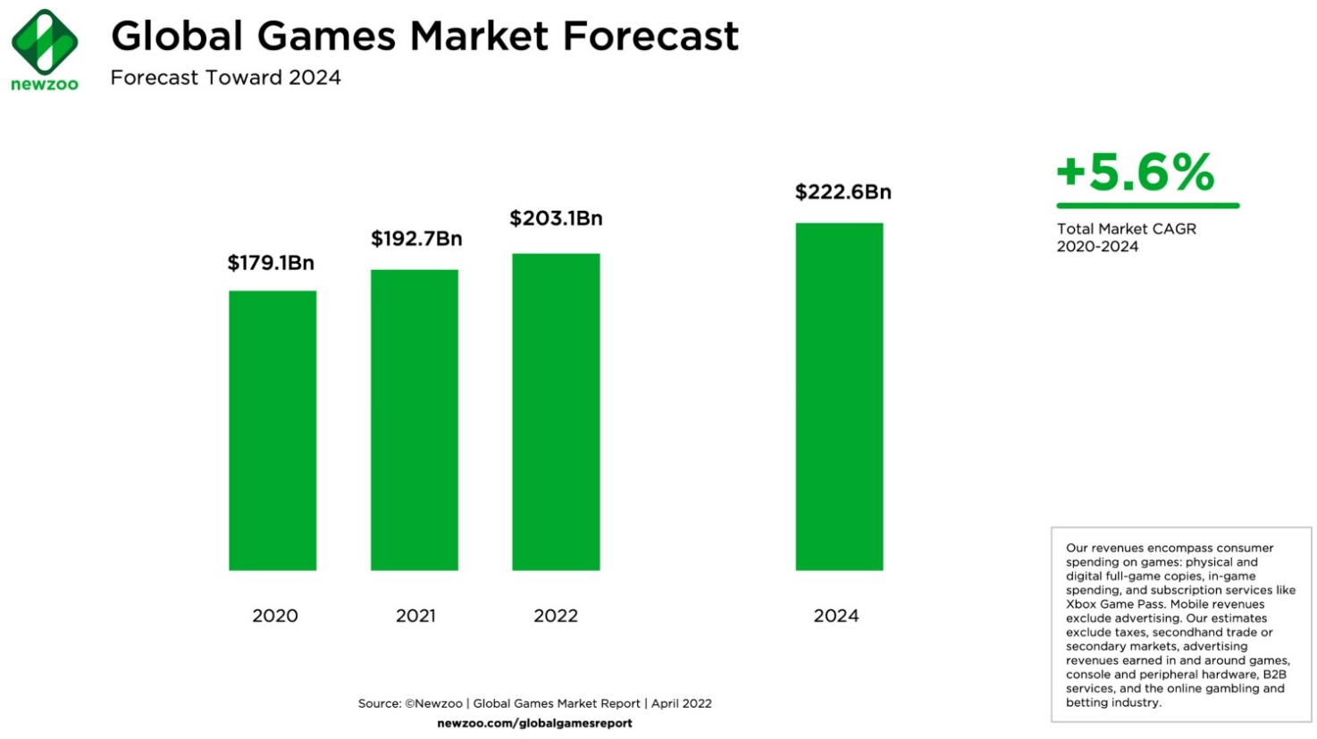
Рисунок 1.1 – Прогноз світового ринку ігор
З точки зору доходів за регіонами, Азійсько-Тихоокеанський регіон продовжує залишатися територією з найбільшим доходом, тоді як Африка та Латинська Америка зазнали найсильнішого зростання порівняно з минулим роком на 12,9% та 10% відповідно (рис. 1.2).
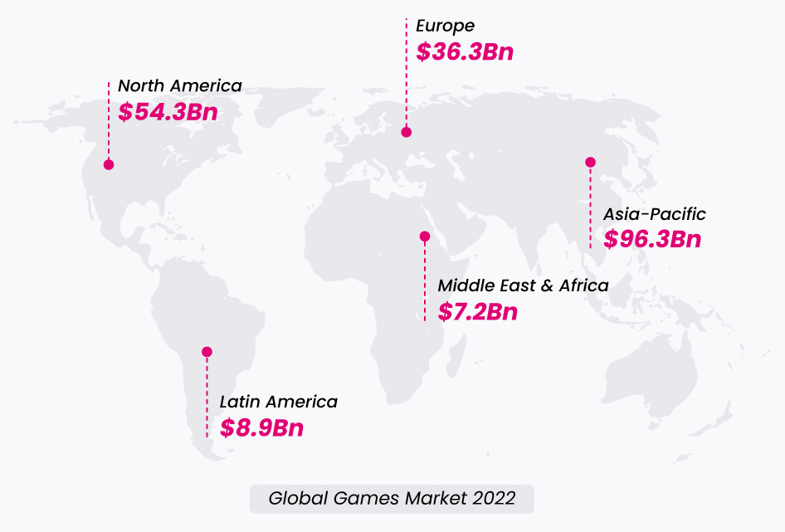
Рисунок 1.2 – Світовий ринок ігор 2022 року
За даними Newzoo, ринки, що розвиваються, у Латинській Америці, Південно-Східній Азії та Африці матимуть найбільший внесок у зростання мобільних ігор з 2022 року завдяки збільшенню доступу до відеоігор та пристроїв (смартфонів), покращенню мобільного Інтернету та інфраструктури, а також більшій доступності та безпеки варіантів оплати, наприклад прямий рахунок оператора.
Відеоігри вже стали основною розвагою для покоління «Альфа», аніж соціальні мережі чи трансляція серіалів/фільмів (рис. 1.3). Згідно з раніше згаданим дослідженням Newzoo щодо ігрової індустрії, 42% представників цього покоління пов’язані з відеоіграми у всіх їхніх вимірах, граючи в ігри, переглядаючи трансляції, подкасти або відвідуючи особливі заходи (рис. 1.4) [4].
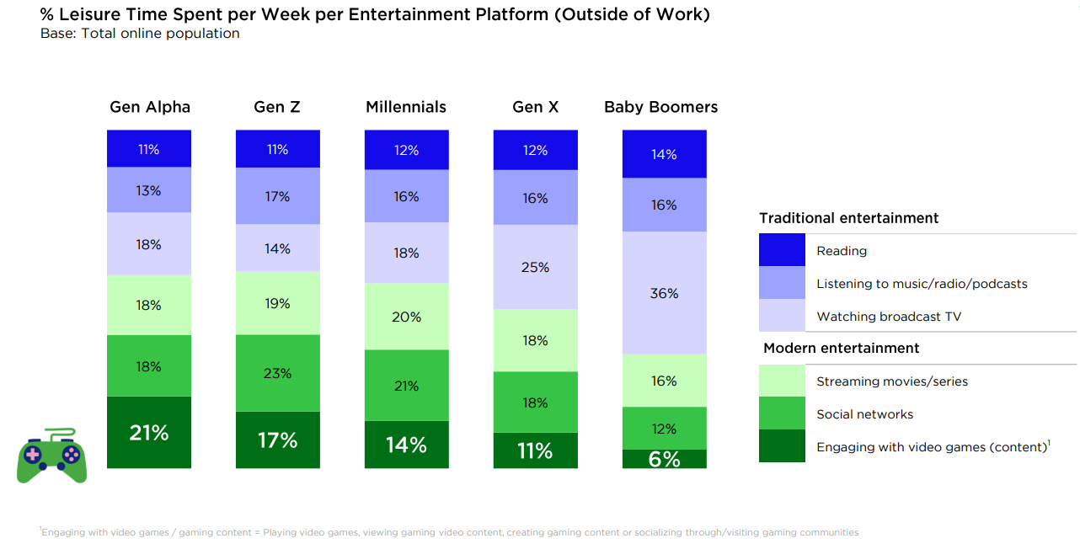
Рисунок 1.3 – Порівняння дозвілля різних поколінь у 2022 році
Оскільки межі ігор продовжують розширюватися, посилюється й охоплення ігор.
З кожним новим поколінням відеоігри стають все значною частиною дозвілля. Молодші покоління, як-от Gen Alpha, Gen Z і Millennials, витрачають більше або майже стільки ж часу на відеоігри, ніж на будь-який інший вид розваг.
У міру того, як ігри все більше перетворюються на простір для спільноти, очікується, що їх залучення (особливо серед молодих поколінь) зросте.
Окрім прибутку, очікується що кількість геймерів у всьому світі також різко зросте – до кінця року перевищити три мільярди. Зі зростанням кількості користувачів відеоігор і пов’язаних платформ збільшаться можливості для розробників і операторів мобільного зв’язку вести бізнес за допомогою платних підписок або внутрішньоігрових платежів.
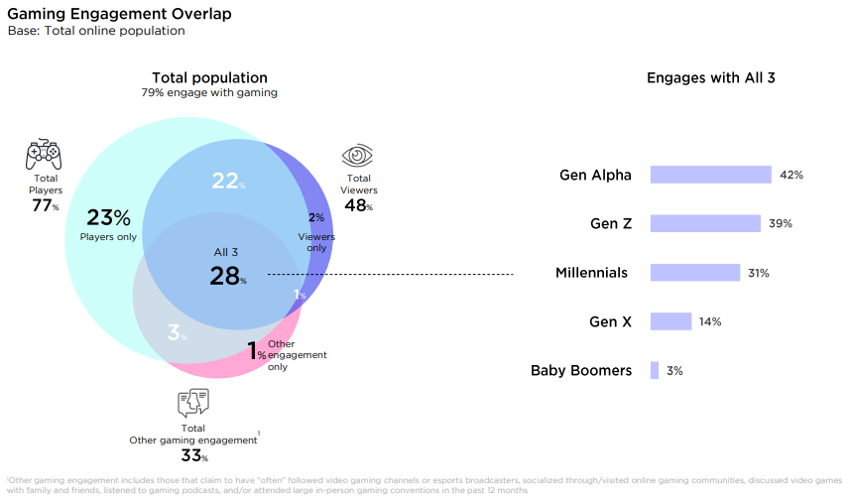
Рисунок 1.4 – Залученість різних поколінь до ігор у 2022 році
Геймінг розширює своє охоплення по всій екосистемі, надаючи нові форми взаємодії для будь-яких споживачів, котрі більше не просто грають в ігри, а прагнуть отримати повноцінний досвід, який охоплює нові можливості для взаємодії з відеоіграми.
В результаті, споживання ігрових потоків збільшилося більш ніж на 69% в першому кварталі 2022 року в порівнянні з аналогічним періодом 2020 року [5]. Тільки на Twitch, улюбленій платформі для глядачів цього типу контенту, в першому кварталі 2022 року було зареєстровано в цілому понад 229 мільйонів годин трансляцій [6].

1.4 Порівняльний аналіз аналогів

Для розробки майбутньої відеогри був обраний жанр Tower Defense.
Tower Defense (Вежовий захист) – це жанр комп'ютерних та відео ігор, де основою геймплею виступає боротьба проти сил ворога, що переважають, за допомогою будівництва оборонних споруд (веж). Противник наступає за певним маршрутом, а його метою є перетин певної місцевості, простіше кажучи від пункту А до пункту Б. Завдання гравця поміщати йому це зробити [18].
Щоб розпочати розробку власної відеогри в жанрі Tower Defense, спочатку необхідно провести порівняльний аналіз чинних аналогів, виявити їх основні особливості, переваги, недоліки й можливі унікальні властивості.
Далі представлено три розглянуті відеоігри:
- Ezaron Defense – фентезійний ігровий проєкт, виконаний у жанрі Tower Defense, розроблена RVL Games для платформи Windows. Користувачам належить налагодити свою систему оборони, використовуючи вежі та спеціалізації, щоб протистояти натовпам темних істот [15].
Сюжет хоч і є, але представлений досить слабо. Після кожної локації герої обговорюють необхідність чергового походу. Загалом гравцям потрібно звільнити/захопити королівство.
Ігровий процес являє собою чистий Tower Defense, головною відмінністю є те, що кожен рівень по суті є невеликим аналітичним завданням (рис. 1.5). Кількість місць для забудови обмежена та вони конкретно відзначені. Тому потрібно ретельно продумувати яку вежу де поставити, на чому зосередитися, на кількості або якості будівель. Неправильні рішення призводять до неідеального проходження рівня, що змушує перегравати.
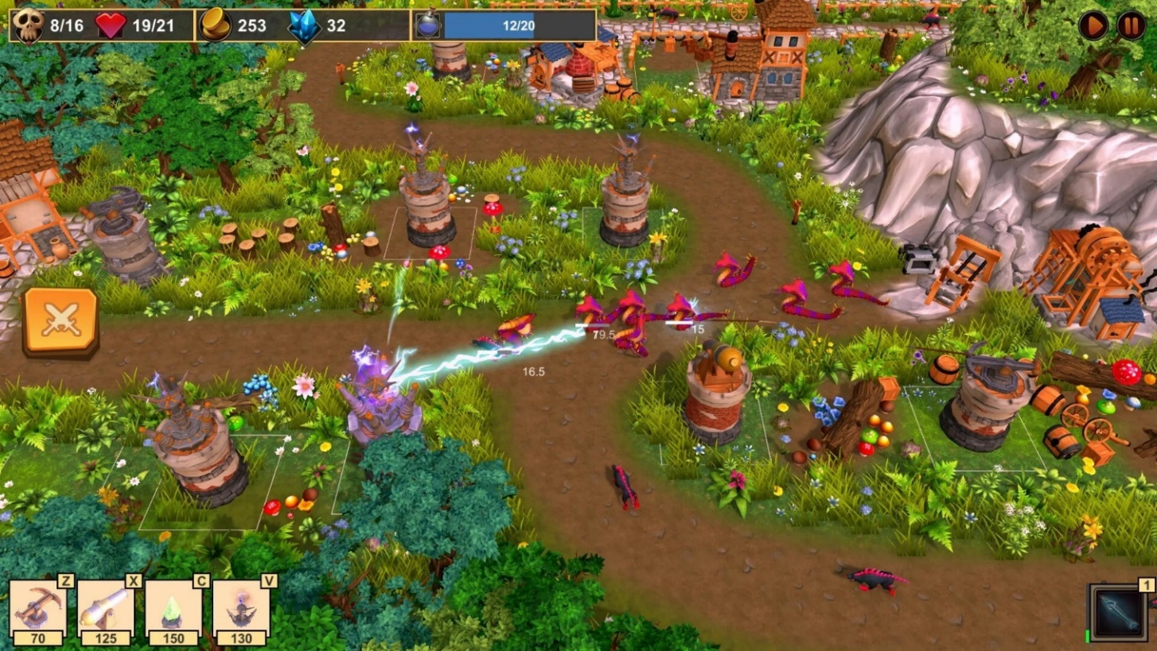
Рисунок 1.5 – Геймплей гри Ezaron Defense
Видів веж небагато, всього чотири. Кожну можна по ходу проходження локації розвинути максимум до четвертого рівня.
Є досить багата система активних умінь, які може застосувати гравець. Застосовувати треба їх з розумом, у кожного вміння є відновлення за часом і вартість в мані, яка не нескінченна.
За проходження рівнів дається спеціальний ресурс – молотки, які витрачаються на будівництво будівель. За кожне створення/покращення будівлі підвищується рівень міста, що своєю чергою відкриває нові локації та можливості, але реалізовано це слабенько, рівнів міста досить багато, а вплив вони мають невеликий.
Кількість локацій досить невелика, але іноді доводиться перегравати. Вороги особливих сюрпризів не доставляють, йдуть на кожному рівні в чітко визначеній послідовності, що допомагає хай хоча б з другого-третього разу робити ідеальне проходження.
Підбиваючи підсумки, наведено плюси та мінуси гри, а саме плюси:
- приємна графіка;
- одна мелодія, але не набридає, приємна;
- кожен рівень – мінізавдання на уважність. Не врахував щось, розподілив ресурси неправильно – починай спочатку. При цьому можуть бути різні шляхи досягнення мети;
- маленька, але цікава система прокачування пасивних та активних умінь;
- наявна кнопка прискореного перемотування часу.
Мінуси:
- прокачування та забудова міста дуже незначно впливають загалом на гру, потенціал слабо розкритий;
- вороги статичні на рівнях. Тобто відсутній елемент несподіванки при повторному проходженні.
- Siege of Centauri – це гра жанру Tower Defense, розроблена та опублікована компанією Stardock Entertainment. Дія гри відбувається в тому ж всесвіті, що й популярна серія Ashes of the Singularity розробника RTS. Однак тут використовується цілий арсенал механічного захисту, щоб захистити віддалені бази від інопланетних нападів [16].
Це проста передумова, яка підкріплена довгими, складними та абсолютно непотрібними діалогами про місії, які насправді містять напрочуд гарний голос за кадром. Прикро, однак, ці старання здаються трохи марним на вміст, які більшість гравців, ймовірно, пропустять. Набагато більше цього смакового контексту повинно було бути вплетено в самі місії, щоб полегшити темп і додати в загальний продукт трохи необхідної індивідуальності.
Загалом в грі є близько 24 місій, виконання яких займе приблизно сім годин, а також мізерний нескінченний режим для кількох карт і редактор рівнів, який також дозволяє гравцям завантажувати карти спільноти. В цілому, усі карти виглядають однаково. Існує невелика варіація, особливо щодо смуг противника та руху по цих смугах.
Кожна місія сама по собі виглядає як головоломка. Спочатку кількість веж буде обмежена, але згодом їх буде більше, ніж дозволено брати з собою. Іноді доведеться пройти місію, щоб з’ясувати, які вежі працюють найкраще, але, на щастя, типи ворогів чітко описані перед початком місії. Кожного ворога можна побачити, і, навівши на нього курсор, дізнатися його слабкі місця. Мало того, дається інформація, з якого боку підуть вороги, що робить гру більше про планування, ніж про реагування.
Вежі є основним видом захисту в Siege of Centauri (рис. 1.6). Існує безліч типів веж, до яких гравці повинні звикнути в грі, і всі вони розблоковуються по ходу кампанії. На додаток до веж, спеціальні воїни й здібності доступні за окрему валюту. Гігантські міхи, енергетичні промені та стандартні захисні воїни можуть бути розгорнуті, щоб стримувати величезні хвилі ворогів, які в іншому випадку пролетіли б прямо повз веж. Саме поєднання цих здібностей з оборонними вежами створює найцікавіші моменти в грі.
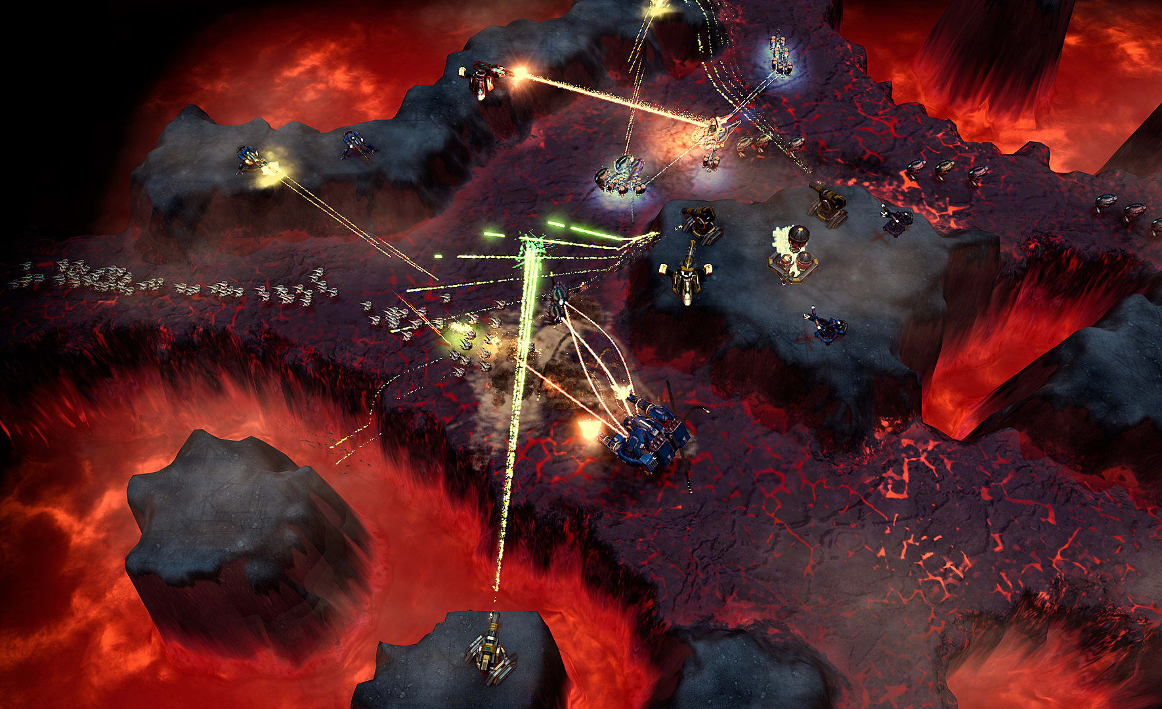
Рисунок 1.6 – Геймплей гри Siege of Centauri
Валюта відіграє важливу роль в іграх Tower Defense, і це нічим не відрізняється від гри Siege of Centauri. Хоча гравці не можуть будувати певні споруди, вони можуть модернізувати будь-яке з готових будівель, знайдених на кожному рівні. Багато з них пропонують унікальні бонуси. Ці оновлення вимагають досить багато валюти, тому дуже важливо використовувати їх в потрібний момент. Якщо використовувати їх неправильно, оновлення можуть призвести до переважних сил ворога без веж, які б їх зупинили.
Серед переваг гри можна виділити:
- відмінні візуальні ефекти й деталізована анімація;
- напрочуд приваблива озвучка перед місіями;
- солідний, хоча і похідний, основний ігровий цикл.
Недоліки:
- дизайну рівнів не вистачає різноманітності та вертикальності;
- більшість місій наприкінці перетворюються на ідентичний хаос;
- проблеми з продуктивністю гри заважають стабільності.
- Jelly Defense – це Tower Defense від польської студії Infinite Dreams для мобільних пристроїв. Історія проста: злі інопланетні желе вторгаються на планету, прагнучи вкрасти найцінніші кристали, а щоб відбитися від них, необхідно розмістити захисників в заздалегідь визначених місцях, зазначених уздовж маршрутів (рис. 1.7). Загарбники бувають двох кольорів – червоного і синього, та можуть бути атаковані тільки захисниками з однаковими відтінками (хоча деякі вежі можуть вражати обидва типи) [17].
Крім кольорів, існує безліч змінних, коли мова заходить про ворогів, включаючи розмір, швидкість і витривалість. Добре це чи погано, але єдиний спосіб по-справжньому дізнатися, які вежі працюють проти яких ворогів, – це експериментувати під час проходження.
Одна з особливостей гри – це те як потрібно швидко збирати монети, які випадають з вбитих ворогів, якщо чекати занадто довго, вони врешті-решт спалахнуть кілька разів і зникнуть, залишивши захист значно недофінансованим.
Однак, де Jelly Defense дійсно блищить – у візуальному представленні. Все на екрані барвисте, дуже бадьоре й абсолютно унікальне для жанру Tower Defense. Ворожі желе начебто плетуться до бажаних кристалів, а вежі, своєю чергою, позбавляються від них. Усі типи веж мають чудовий вигляд, а їхні атаки такі ж різноманітні, як і зовнішній вигляд.
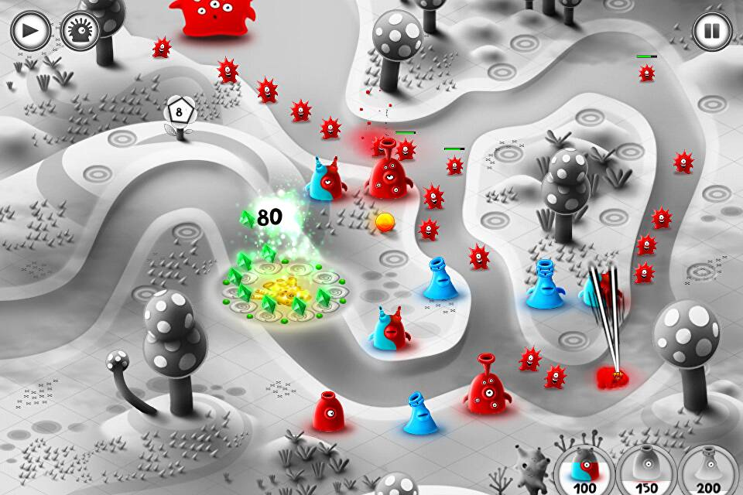
Рисунок 1.7 – Геймплей гри Jelly Defense
Окрім розставлення веж і збирання монет для їх покращення, в грі наявні вісім ефективних допоміжних умінь, котрі також потрібно швидко зловити після смерті ворогів:
- сповільнення усіх ворогів;
- додаткові монети;
- покращення усіх веж на додатковий рівень;
- гроза й вихор, котрі роблять солідну шкоду ворогам (уміння керуються шляхом нахилів пристрою, що також є унікальністю);
- землетрус, який спричиняє незначної шкоди, але одразу всім;
- метеоритний дощ (колосальна шкода на вказану площу);
- чудище, що поїдає на своєму шляху усіх підряд.
Все починається досить легко на більшості з двадцяти рівнів гри, але вони швидко стають складними й часто можуть стати приголомшливими в міру проходження хвиль. Ця крива складності часто засмучує, і нерідко доводиться перезапускати рівень після проходження більшої частини шляху.
І це головна проблема в Jelly Defense: спочатку весело, але через деякий час стає неприємно, тому що рівні стають занадто складними, і не має можливості завантажити контрольну точку. Замість цього необхідно починати рівень спочатку.

1.5 Постановка задачі

Після виявлення актуальності відеоігор, аналізу предметної області та ринку ігрової індустрії, а також повного порівняльного аналізу відеоігор в жанрі Tower Defense, таких як Ezaron Defense, Siege of Centauri та Jelly Defense, було вирішено створити власну відеогру в даному жанрі з доданням елементів жанру Roguelike, щоб надати їй деякої унікальності серед конкурентів.
Roguelike – жанр комп'ютерних ігор, характерними особливостями якого є рівні, котрі генеруються випадковим чином, покроковість і незворотність смерті персонажа – в разі його смерті гравець не може завантажити гру і повинен почати проходити її заново.
На конференції International Roguelike Development Conference 2008 в Берліні учасники спробували визначити ключові фактори, що виділяють Roguelike серед інших ігор і ось до якого переліку вони прийшли [19]:
- гра повинна бути покроковою, тобто рух по сітки рівнів має відбуватися поступово, не дозволяючи пропустити якийсь з етапів;
- у грі повинна бути випадкова генерація ігрових рівнів, що робить кожне проходження унікальним. Так само як розташування монстрів, предметів та ігрового оточення;
- гра містить перманентну смерть. У разі смерті втрачаються всі предмети, які були зібрані на забігу, ніяких перезавантажень, несподіваних воскресінь. Навіть якщо гра буде пройдена, після фінальних титрів гравець знову починає порожнім персонажем і заново збирає збірку;
- гравець самостійно досліджує ворогів, ігрові предмети, їх властивості та особливості;
- гра надає гравцеві свободу дій у виборі проходження, тобто, гру можна пройти будь-якою збіркою, який придумує сам гравець.
Отже, розроблювана відеогра повинна відповідати вище представленим особливостям жанрів Tower Defense та Roguelike з продумуванням ігрового процесу який вимагатиме від гравця тактичних і стратегічних дій по захисту своєї бази, з розставлення та доданням унікальних персонажів (веж), наявними різноманітними видами ворогів, умінь, системи прокачування веж, можливості прискорювати швидкість надходження хвиль ворогів, з обґрунтуванням ігрового процесу лором, а також процедурною генерацією рівнів, зміною обставини та умов гри що підвищать реграбельність контенту та позбавить необхідності продумувати наповнення для гри після закінчення історії.

РОЗДІЛ 2
АНАЛІЗ ІНСТРУМЕНТАРІЮ ДЛЯ РОЗРОБЛЕННЯ ГРИ

2.1 Вибір та обґрунтування Unity в якості ігрового двигуна

Ігрові движки займають центральне місце у відеоіграх, які ми знаємо та любимо. Від ілюстрації до математики, яка лежить в основі кадрів на екрані, двигун вирішує все. Окрім того, що пропонує один із провідних движків 3D-ігор, Unity також надає чудовий інструмент розробки – інструмент, який може створювати професійні стандартні ігри для Mac, PC і Unity Web Player [31].
Unity – це двигун і потужна платформа, яка використовується в різних галузях: для створення ігор, інтерактивних програм, відео чи навіть фільмів. Однак найпотужнішим його використанням є створення ігор.
Unity застосовується на різних платформах, забезпечуючи виняткову функціональність і використання багатовимірного дизайну.
Unity 1.0 було випущено в червні 2005 року, коли розробники Ніколас Френсіс, Йоахім Анте та Девід Хелгасон створили першу версію того, що стане одним із найпоширеніших ігрових движків. Ці троє вирішили створити програмне забезпечення, яке задовольняло б потреби розробників, і з кожною новою версією, яку вони запускали, ігровий движок ставав усе кращим [32].
Сьогодні Unity використовується в усьому світі та є одним із найпопулярніших міжплатформних ігрових движків. Його спільнота нараховує понад 2,5 мільйона зареєстрованих розробників і є місцем, де як любителі, так і досвідчені користувачі можуть ділитися ідеями, запитувати поради або переглядати документацію.
Щоб краще зрозуміти, чому Unity така популярна у світі розробки ігор, розглянемо деякі основні складові, які сприяють її славі [32]:
- Кількість платформ. Попри те, що Unity спочатку було випущено лише для Mac OS X, тепер вона підтримує понад 25 різних платформ, що дозволяє розробникам зробити свою гру більш доступною для громадськості. Творці мають можливість розгортання на всіх популярних платформах і пристроях, від Android і iOS до консолей і вебплагінів, кожен може завантажити їх творіння, незалежно від гаджета, яким володіє.
- 2D, 3D, VR і AR. Unity дає розробникам можливість створювати не тільки 3D-ігри, з листопада 2013 року спеціалісти можуть проєктувати й 2D-ігри. Що стосується мобільних ігор, Unity домінує на більш ніж половині ринку, оскільки творці продовжують покладатися на цей ігровий движок для створення найуспішніших ігор. Unity також лідирує в AR і VR, на них припадає понад 60% розробленого контенту.
- Вартість. Ще одна чудова перевага Unity полягає в тому, що вона дозволяє кожному, хто цікавиться створенням ігор, завантажити безплатну версію. Невеликі незалежні розробники заохочуються до реалізації свого бачення та отримують різноманітні інструменти та методи, які допоможуть втілити їхні ідеї в життя. Для тих, хто шукає додаткові функції, також доступний професійний бізнес-план, який коштує 150 доларів на місяць і включає пріоритетне обслуговування клієнтів.
- Чудова графіка. Що стосується графіки, Unity відома своєю високою якістю візуальних ефектів нового рівня. Технологія візуалізації, яку пропонує ігровий движок, що налаштовується, а також різноманітні інтуїтивно зрозумілі інструменти полегшують створення ігор фантастичного вигляду. У 3D-іграх розробники можуть генерувати природні, плавні рухи об’єктів, а також є багато навчальних посібників на вибір, які пояснюють, як це все зробити.
- Параметр режиму відтворення. Унікальною функцією, яка сприяла популярності Unity, полегшуючи життя програмістам і творцям ігор, є режим відтворення (рис. 2.1). За допомогою цього ефективного інструменту розробники можуть миттєво редагувати свою роботу, оскільки це дозволяє їм тестувати та переглядати ігровий процес, маючи можливість миттєво перевірити свою роботу. У цьому сенсі, виявивши помилки, програмісти можуть призупинити гру та з легкістю внести необхідні зміни.
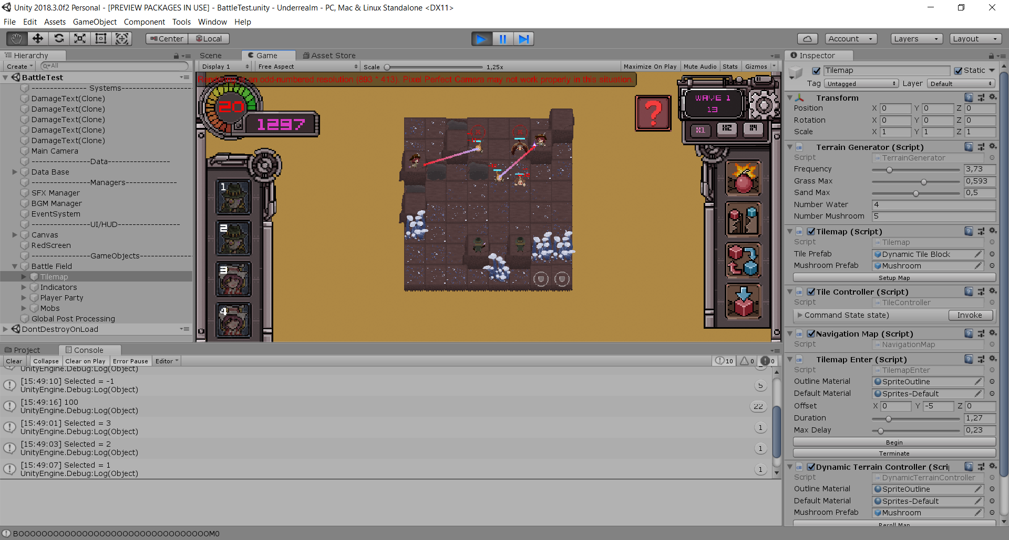
Рисунок 2.1 – Демонстрація режиму відтворення в Unity
- Магазин активів Unity. Запущений у листопаді 2010 року магазин активів Unity робить розробку ігор ще простішою та економнішою. Творці мають різноманітні активи на вибір, незалежно від того, чи шукають вони певні звуки, 3D-структури, візерунки, текстури чи анімацію, розробники можуть використовувати їх, щоб оживити своє бачення. Ці активи доступні як для безплатних, так і для платних версій, і, крім того, дизайнери можуть продати свої активи та отримати 70 відсотків доходу.
- Менше кодування. Той факт, що вам не потрібно мати багато знань чи досвіду кодування, дуже зручний для тих, хто тільки починає свою кар’єру розробки ігор або просто хоче почати хобі. Unity використовує C#, JavaScript і Boo, але також можна розробити гру від початку до кінця, не написавши жодного рядка коду. Водночас для тих, хто володіє навичками кодування, доступні навчальні програми та документація, які можуть стати в пригоді.
- Сильна спільнота. Маючи таку велику спільноту, розробники Unity можуть ставити запитання та знаходити розв'язання своїх проблем, запитуючи інших учасників, і все це в дружньому та сприятливому оточенні. Крім того, інженери Unity щорічно зустрічаються з членами спільноти на організованому заході, названому на честь ігрового движка. Під час цієї конференції розробники діляться досвідом, обмінюються ідеями та спілкуються один з одним, об’єднуючи спільноту.
- Вбудована аналітика. Розуміння поведінки гравців і можливість відстежувати та контролювати – неоціненно, і Unity також подумала про це. Вбудована аналітика, яка постачається на платформі, допомагає розробникам ігор отримати глибоку інформацію про їхні твори, таким чином дозволяючи їм приймати кращі рішення та покращувати свій вміст. Дані в режимі реального часу та готові інформаційні панелі – це деякі елементи, які аналітика приносить на стіл, допомагаючи розробникам чітко візуалізувати продуктивність своєї гри та реагувати відповідно.

2.2 Вибір та обґрунтування використання мови C# для розроблення гри

C# – це об’єктно-орієнтована мова програмування загального призначення, розроблена компанією Microsoft. Назва натхненна символом дієз, який використовується в музичній нотації для підвищення ноти на півтону. Якщо придивитися уважніше, знак # складається з чотирьох плюсів, розміщених у сітці два на два. Це означає, що C# є приростом C++. Випущений у 2000 році C# залишається основною технологією для створення настільних програм у Windows, корпоративних рішень і навіть розробки ігор, оскільки ігровий механізм Unity побудований на C# [33].
Серед переваг мови програмування C# можна виділити [33]:
- Об'єктно-орієнтоване програмування. Ця концепція кодування передбачає, що можна визначити тип і структуру даних, щоб застосувати до них набір стандартних функцій. ООП збирає дані в об’єкти, що знатно полегшує розбиття програми на менші частини, які швидше створюються, керуються, а також комбінуються.
- Мова високого рівня з можливостями доступу до пам'яті. Мова C# вважається мовою високого рівня, оскільки її синтаксис нагадує людську мову. Мови високого рівня корисні для розробників, оскільки вони мають простіший синтаксис для розуміння та керування, на відміну від мов низького рівня, наприклад, таких як C.
- Розроблено як частину платформи .NET. Сам по собі C#, ймовірно, запропонував би вузький фокус лише на настільній програмі для Windows. Завдяки широким можливостям .NET він стає гнучкою мовою, яку можна використовувати на різних платформах.
Інтероперабельність мов є важливішою особливістю .NET, яка робить програмування C# зручним. Сумісність означає, що код C# може взаємодіяти з програмами, написаними сумісними мовами, такими як C++, F#, Visual Basic і Windows PowerShell. Це дозволяє розробникам використовувати різні мови в одній збірці.
- С-сім'я мов. C# належить до сімейства мов програмування C. Хоча це не можна назвати корисним саме по собі, але вивчення C# полегшить також і вивчення C, C++ або Java, оскільки ці мови використовують подібний синтаксис і принципи програмування.
- Редактор Visual Studio як рідне IDE. Інтегроване середовище розробки (IDE) – це робочий простір для програмістів, який надає засоби для написання, тестування, налагодження та компіляції коду під час розробки.
Visual Studio вважається одним із галузевих стандартів того, як має виглядати IDE. Він використовується для всіх типів програм .NET, написаних мовою C# або будь-якою іншою підтримуваною мовою. Використання інших мов, пов’язаних із C, і їхніх фреймворків також доступне у Visual Studio.
- Вбудований збирач сміття. Збирач сміття – це менеджер пам’яті, який відстежує невикористані об’єкти та автоматично звільняє пам’ять. Під час роботи з керованим кодом розробникам зазвичай потрібно написати додатковий код, щоб уникнути витоку пам’яті. Автоматичне керування пам’яттю звільняє розробників від написання команд для повернення невикористаних об’єктів, очищення пам’яті та її розподілу.
- Типозахищена мова з динамічними можливостями. C# безпечний для типів, що означає, змінна не може змінювати свій тип у коді. Безпека типу гарантує, що змінна буде поводитися передбачуваним чином, і будь-які операції над нею будуть можливі, лише якщо вони відповідають типу. Цей підхід робить вихідний код загалом менш схильним до помилок.
- Ретельна документація. Корпорація Майкрософт надає розширену документацію для C# і .NET, включаючи інтерактивні навчальні посібники, серії відео та пояснення проблем. Велика частина документації присвячена ресурсам .NET, таким як система загального типу, компілятори та можливості асинхронного програмування з C#. Решта сторінок охоплює основи програмування C# на різних версіях мови.

2.2.1 Платформа .NET. .NET – це платформа для розробки програмних додатків. Вона спроєктована і розроблена компанією Microsoft, а перша бета-версія була випущена у 2000 році. Платформа .NET надає контрольоване середовище програмування, в якому програмне забезпечення розробляється, встановлюється та виконується в операційних системах на базі Windows. Вона містить безліч бібліотек класів, відомих під загальною назвою бібліотека класів фреймворку (FCL) [34].
.NET – це платформа, яка надає різноманітні послуги, як-от керування пам’яттю, мережа, безпека та захист типів. Крім того, вона підтримує понад 60 мов програмування, таких як C#, F#, VB.NET, J#, VC++, JScript.NET, APL, COBOL, Perl, Oberon, ML, Pascal, Eiffel, Smalltalk, Python, Cobra, Ada та інші.
Головним плюсом .NET є те, що вона кросплатформна, єдиний кодовий код можна використовувати в різних операційних системах, будь то Windows, MAC або Linux. Отже, розробка гри в .NET означає, що вона буде сумісна з усіма цими платформами.
.NET є яскравим інструментом розробки ігор. Оскільки це платформа з відкритим кодом і багатою спільнотою розробників і користувачів. Більшість двигунів .NET також залежать від бази інших робіт з відкритим кодом. Окрім спільноти розробників .NET, кожен із цих ігрових движків також має окрему базу користувачів.
Програми, написані на .NET, виконуються в середовищі виконання, яке називається CLR (рис. 2.2). CLR надає кероване середовище виконання для програм .NET шляхом покращення безпеки, включаючи міжмовну інтеграцію та багатий набір бібліотек класів. Підсумовуючи, CLR відповідає за перетворення вихідного коду в машиночитний код [34].
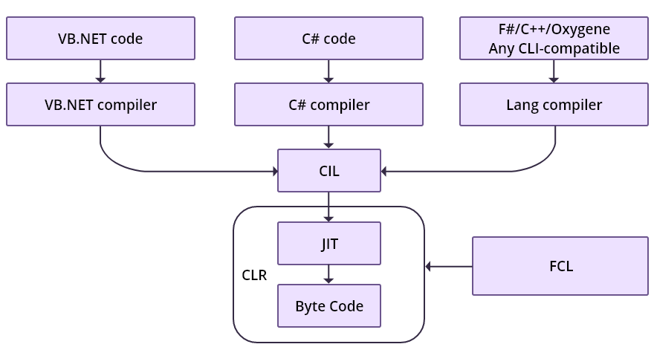
Рисунок 2.2 – Як працюють мови .NET
Основні компоненти CLR [34]:
- Специфікація загальної мови (CLS): вона відповідає за перетворення різних синтаксичних правил та положень мови програмування .NET на зрозумілий для CLR формат.
- Система загальних типів (CTS): CTS відповідає за розуміння типів даних мов програмування .NET та перетворення їх у зрозумілий для CLR формат, тобто тип значення й посилання.
- Складання сміття: використовується для забезпечення функції автоматичного керування пам'яттю.
- Своєчасний компілятор (JIT): він відповідає за перетворення загальної проміжної мови (CIL) на машинний код або власний код із використанням середовища Common Language Runtime.

2.3 Вибір та обґрунтування використання фреймворку Accord.Net для розроблення гри

Accord.NET Framework — відносно нова платформа програмування для AForge.NET, відомого пакету бібліотек у галузі комп'ютерного зору та штучного інтелекту, повністю побудованого на C#. Бібліотека Accord.NET використовує інструменти та можливості, які раніше не були доступні в AForge.NET: використання векторних машин на рівні ядра; дискримінантний та проєктивний аналіз; підтримує приховані марківські моделі; застосування нових методів навчання нейронних мереж; нові фільтри зображень та інші функції [35].
Бібліотека Accord.NET призначена для створення програм, що використовують можливості комп'ютерного зору, обробки звуку, обробки сигналів та різних статистичних методів.
Accord.NET Framework можна використовувати у додатках сімейства Microsoft Windows, Linux, Unity3D, Xamarin, Windows Store, а також мобільних пристроях [35].
Accord.NET Framework поділено на бібліотеки, доступні через виконуваний установник, автономні архіви та пакети NuGet (рис. 2.3).
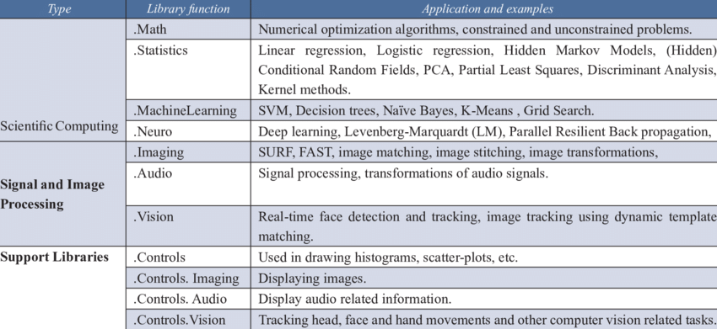
Рисунок 2.3 – Програми та бібліотеки Accord.NET Framework
Після злиття з проєктом AForge.NET платформа тепер пропонує уніфікований API для машинного навчання, який простий у використанні та й в розширенні.
Функціонал бібліотеки Accord.NET Framework можна розділити на декілька основних груп [35]:
- класифікація (наприклад, метод опорних векторів, логістична регресія, нейронні мережі);
- регресія (особливо лінійна регресія з кількома параметрами, регресія з опорними векторами, логістична регресія);
- кластеризація (зокрема, методом k-середніх);
- розподіл (понад 40 видів);
- перевірка гіпотез;
- ядерні методи;
  - обробка зображень;
- обробка звуку та сигналів;
- алгоритми комп'ютерного зору.
Повний набір прикладів програм дозволяє швидко і легко розпочати розробку програм, а велика документація та вікі допоможуть заповнити всі заплутані деталі.

РОЗДІЛ 3
РОЗРОБЛЕННЯ АВТОМАТИЧНОЇ ГЕНЕРАЦІЇ РІВНІВ TOWER DEFENSE ЗА ДОПОМОГОЮ PCG

У цьому розділі застосовується методика академічних досліджень штучного інтелекту (ШІ) для підвищення ефективності та надійності рутинних процесів розробки комерційної гри. Одно-користувальницькі казуальні ігри можуть вимагати сотень або тисяч складних дизайнів рівнів, складність яких збільшується відповідно до покращення навичок гравця. Тестування кожного рівня, щоб переконатися, що в нього можна грати, також забирає багато часу та сил, часто для цього потрібні гравці-люди. Наприклад, популярна Candy Crush Saga має понад 4000 рівнів у своїй вебверсії, при цьому щодня додається близько 4-5 нових рівнів, і для автоматизації ігрового тестування почали використовувати ШІ, що імітує людей-гравців [20].

3.1 Поняття PCG та підходи до нього

Можна було б подумати, що штучний інтелект та його використання у комп'ютерних іграх (також відоме як ігровий ШІ) мають відносно довгу історію, але це не так. Цікаво, що дослідники та ігрова індустрія в минулому не співпрацювали, хоча це почало змінюватися, коли ШІ був реалізований у настільних іграх, таких як шахи та го. Останнім часом все більше і більше дослідників починають стежити за новим рухом, де вони зосереджуються на використанні ШІ для розробки та виробництва ігор [21]. Останнє також включає процедурну генерацію контенту (PCG).
Алгоритмічна генерація контенту для ігор називається процедурною генерацією контенту (PCG). PCG – це область ігрового ШІ, інтерес до якої останнім часом різко зріс. PCG включає методи для створення ігрового контенту, такого як рівні, карти, текстури, історії, предмети, квести, музика, зброя, транспортні засоби, персонажі, а також правила гри [22]. Такий підхід може сильно вплинути на реграбельність гри, оскільки щоразу надає користувачеві нову пригоду [21]. Всебічний огляд досліджень ШІ та ігор [22] також докладно обговорює PCG.
Даний розділ зосереджується на конкретній проблемі досліджень PCG, тобто створення нових рівнів для гри в жанрі Tower Defense у стилі наявного контенту та кількісну оцінку складності кожного рівня повністю автоматизованим способом.
Процедурна генерація контенту успішно використовується в чинних іграх у жанрі Tower Defense. Приклади включають незалежні ігри: Dead Ground, яка генерує процедурно кожен рівень; Tronix Defender, що рандомізує елементи кожного рівня для підвищення реграбельності; і gGuardian, який також використовує технології PCG для створення нових рівнів карт. У цих прикладах вміст рівнів генерується без втручання людини, що є також підходом до бажаного результату. Альтернативним підходом є дизайн зі змішаною ініціативою, коли комп'ютерна програма генерує кожен рівень на основі взаємодії з дизайнером-людиною, як в інструменті проєктування Tanagra для 2D-платформних ігор [23], Sentient Sketchbook [24] для створення карти та система «Пояснення PCGML» [25], яка виводить рівні Super Mario Bros. з урахуванням прикладів функцій, заданих людиною.
Далі представлено три відповідні підходи до PCG (генерація та тестування, PCG на основі пошуку та PCGML (PCG через машинне навчання)), а також автоматичне тестування.

3.1.1 Генерація та тестування. Однією з найчастіше використовуваних парадигм у PCG є генерація і тестування, коли рішення-кандидат (тобто контент рівня, такий як карта) створюється шляхом застосування правил до послідовності псевдовипадкових чисел (наприклад, розміщення нової квадратної кімнати з певним розміром в заданому місці). Тести на основі правил використовуються, щоб переконатися, що згенерований контент відповідає певним обмеженням, що накладаються логікою гри (наприклад, дві кімнати в підземеллі не можуть перекриватися), і контент може бути частково або повністю перегенерований доти, доки не будуть пройдені всі відповідні тести. Примітним раннім прикладом такого підходу є міжзоряна торгова гра Elite (1984), в якій використовувалися псевдовипадкові числа для створення конфігурації зірок та інших змінних у всесвіті гравця. Однак згенерований всесвіт зафіксовано заздалегідь, що фактично зробило PCG формою стиснення даних без втрат, а не постійним джерелом нового контенту. Найсвіжішим прикладом є гра з дослідження галактики No Man's Sky (2015), в якій використовувалися псевдовипадкові числа для генерації сонячних систем та деталей окремих планет (включаючи ландшафт, флору та фауну) та навіть аспекти саундтреку до гри.

3.1.2 PCG на основі пошуку. Розширенням генерації та тестування є PCG на основі пошуку. Це ітеративний метод, який генерує безліч можливих рішень, використовуючи функцію оцінки, щоб визначити, які з них найбільше підходять відповідно до критеріїв, визначених дизайнером-людиною. Наступні ітерації ґрунтуються на кращих рішеннях попередніх ітерацій доти, доки не буде отримано результату хорошої якості. Наприклад, TrackGen [26] використовував еволюційний алгоритм створення гоночних трас для двох тривимірних гоночних ігор, гарантуючи, що кожна згенерована траса має прийнятну довжину і кількість поворотів. Методи, засновані на пошуку, підходять, коли правила створення контенту важко визначити у явному вигляді, але можуть бути передбачені функцією оцінки різних можливих рішень для вибору найбільш підхожих. Потім можна використовувати метод багатокритеріальної оптимізації, такий як генетичний алгоритм або імітація відпалу, для пошуку відповідних кандидатів із простору рішень. Однак процес пошуку може займати занадто багато часу, а це означає, що він може виявитися нездійсненним для контенту, який необхідно створювати на запит.

3.1.3 PCG через машинне навчання (PCGML). Третій та відносно новий підхід – PCG через машинне навчання (PCGML) [27], який використовує машинне навчання або пов'язані статистичні методи для аналізу чинного ігрового контенту та вилучення з нього придатних для використання параметрів. Простим прикладом може бути підрахунок частки різних елементів, які з'являються у грі «три в ряд», та імітація цього статистичного розподілу на новоствореному рівні. Однак створення відтворюваного та різноманітного контенту з використанням чистого PCGML є складним завданням. Однією з труднощів є те, що ігрові рівні повинні враховувати певні структурні обмеження, які важко вказати в рамках машинного навчання (наприклад, всі дороги на карті повинні бути пов'язані). Друга складність у тому, що обсяг навчальних даних більшості ігор зазвичай дуже малий. Однак деякі недавні роботи в цій галузі створюють новий контент на основі одного навчального прикладу [28].

3.1.4 Тестування грабельності. Хоча це і не є строго частиною створення контенту, тестування контенту PCG на основі моделювання можна вважати важливою частиною автоматизованого виробництва ігрового контенту. Загальним підходом до автоматизованих ігор є навчання з підкріпленням, коли комп'ютерна програма грає у гру без участі людини, вибираючи дії відповідно до деякої стратегії, часто спочатку випадковим чином, але згодом покращуючи свою продуктивність, збираючи дані про те, які дії призводять до більш позитивного результату (яка визначається збільшенням ігрового рахунку або будь-якою іншою функцією оцінки) і відповідно коригуючи свою стратегію в майбутніх спробах [29]. Навчання із підкріпленням також почало знаходити застосування у розробці комерційних ігор, і тому для розробки власної гри буде використовуватися саме цей підхід.

3.2 Методи генерації та тестування рівня

Генерація рівнів для TD-ігри складається з трьох фаз: генерація доріг, розміщення точок для веж та генерація послідовності монстрів. Були обрані алгоритми PCG, які прості у реалізації та розумінні, мають прийнятну продуктивність під час виконання та емпірично дають хороші результати. Хоча кількість життів та кількість золота, з якими гравець починає гру, можуть сильно впливати на складність, налаштування цих двох змінних тривіальне і не потребує методів PCG, тому це опускається з обговорення.

3.2.1 Генерація доріг. Карта складається з окремих доріг, що перетинають карту від входу до виходу, які зазвичай розташовані на краю карти. Дороги можуть частково перетинатися одна з одною; наприклад, дві дороги можуть починатися з різних входів, але мати той самий вихід. Кожна дорога складається з прямих чи плавно вигнутих сегментів, з'єднаних разом. Створюється початкова дорога, вибираючи випадкову точку поруч із центром карти та додаючи пов'язані випадкові сегменти дороги до країв карти у протилежних напрямках. Якщо карта вимагає додаткових доріг, випадково вибирається точка приблизно посередині вихідної дороги, і з цієї точки генерується половина дороги до краю карти в напрямку, що не використовується; інша половина нової дороги копіюється з вихідної дороги, що забезпечує злиття двох доріг. Процес повторюється доти, доки не будуть намальовані всі дороги.

3.2.2 Генерація точок для веж. Використовується випадковий пошук для створення точок веж поруч зі згенерованими дорогами. Починається з розміщення двох-трьох точок поблизу кожного перехрестя доріг, потім розміщуємо точки, що залишилися, випадковим чином на карті на певній відстані від узбіччя (70-90 пікселів від центру дороги), стежачи за тим, щоб жодні дві точки не знаходяться занадто близько (у межах 60 пікселів) один від одного. Щоб перевірити точки, які згенеровані, також обчислюється розподіл дорожнього покриття згенерованих точок веж (C_{pcg}). Це визначає відсоток площі дороги в межах дальності стрільби без веж, 1 вежі, 2 веж тощо. Алгоритм порівнює це з розподілом покриття для еталонного рівня (C_{ref}), використовуючи їхню розбіжність Кульбака-Лейблера (KL) за формулою 3.1:
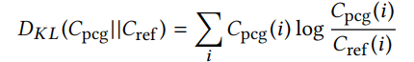
(3.1)

Алгоритм продовжує генерувати нові набори точок вежі-кандидата до тих пір, поки розбіжність KL двох розподілів не стане нижче за прийнятний поріг (0,1). Цей заснований на випадковому пошуку метод надзвичайно швидкий і практично дає хороші результати.

3.2.3 Генерація монстрів. Процес генерації монстрів за допомогою генетичного алгоритму складається з наступних етапів:
- задання кластерів. Спочатку встановлюється скупчення монстрів, які з'являються разом на вихідних рівнях: скупчення визначається як один або кілька монстрів, що з'являються з одного й того ж входу, що віддаляються від попередніх і наступних монстрів не більше ніж на п'ять секунд (рис. 3.1). Були використані кластери, а не окремі монстри, як основні алелі в генетичному уявленні, щоб зменшити обсяг необхідних обчислень;
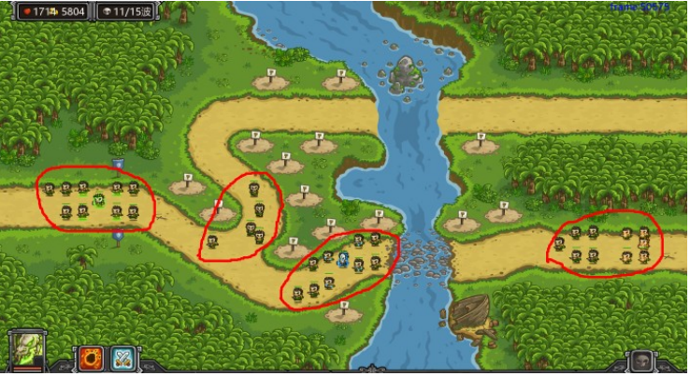
Рисунок 3.1 – Приклад згенерованої послідовності монстрів. «Групи» монстрів, які з'являються разом, виділені
- генетична репрезентація. Рівень поділено на кілька тимчасових етапів, званих хвилями. Кожна хвиля складається з монстрів, що прямують різними дорогами на карті до виходу. У кожній хвилі використовується фіксована хромосома довжини (рис. 3.2), щоб представити послідовність монстрів для конкретної хвилі на даній дорозі. Кожен ген є числовим ідентифікатором, що представляє певний кластер монстрів. Хромосома має фіксовану довжину, щоб полегшити обробку, але ген може бути порожнім, що відповідає відсутності появи монстрів; це означає, що на реальному ігровому рівні хвилі можуть бути різною довжиною, при цьому фіксована довжина діє як верхня межа.
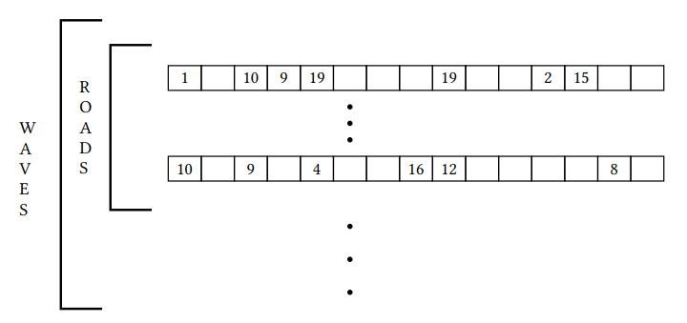
Рисунок 3.2 – Генетичне уявлення, яке використовується для еволюції послідовностей монстрів
Кожна хромосома містить групи монстрів. Оскільки на кожному рівні є кілька хвиль і доріг, повна послідовність кандидатів є списком списків хромосом;
- фітнес-функція. Випадково генеруються хвилі, використовуючи скупчення монстрів. Потім популяція послідовностей монстрів еволюціонує з використанням генетичного алгоритму. Мета полягає в тому, щоб згенерувати послідовності-монстрів (s₁,...,s_{n}), схожі за характером на вихідний рівень (s_{ref}), тому фітнес-функція вимірює схожість послідовностей-кандидатів з s_{ref} за трьома вимірами:
- Кількість монстрів, де N_{c} і N_{r} – списки, що представляють кількість монстрів на хвилю на рівні-кандидата та еталонному рівні відповідно. N_{ci} та N_{ri} – кількість монстрів у i-й хвилі даного рівня.
- Кількість монстрів за типом, T_{c} та T_{r}, представляє кількість монстрів кожного типу на рівні-кандидата та еталонному рівні. T_{ci} та T_{ri} – відліки для i-ї хвилі рівня. T′ – кількість різних типів ворогів на рівні.
- Загальна кількість очок життя, H_{c} і H_{r}, є загальною кількістю очок життя для всіх монстрів на рівні-кандидата або еталонному рівні. H_{ci} та H_{ri} – сумарні кількості очок здоров'я всіх монстрів у i-й хвилі рівня.
Щоб виміряти подібність кожної функції, спочатку визначається дві метрики відстані (формули 3.2 – 3.3) для кількісної оцінки подібності між двома послідовностями, s₁ і s₂:

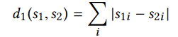
(3.2)
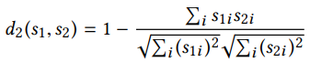
(3.3)

Формула 3.2 виходить з Манхеттенської відстані та формула 3.3 за косинусною подобою. Потім вони використовуються для визначення трьох функцій оцінки придатності (формули 3.4 – 3.6):
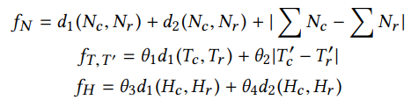
(3.4)
(3.5)
(3.6)

де θ_{n} – ваговий параметр (θ₁ = 50, θ₂ = 100, θ₃ = 1, θ₄ = 50). Загальне значення придатності, яке визначається за формулою 3.7, є лінійною комбінацією трьох зазначених вище функцій;
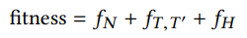
(3.7)

- генерація. Генетичний алгоритм послідовно проходить чотири етапи, поки не буде досягнуто максимальної кількості ітерацій або поки не зійдеться пристосованість популяції.
- Розрахування придатності усіх кандидатів у популяції P.
- Вибір еліти: найкращі 20% особин P переходять на наступний етап без змін.
- Вироблення дітей: 80% особин нової популяції, що залишилися, виробляються шляхом спарювання 20% кращих особин попередньої популяції.
- Мутування дітей. 30% дітей елітних кандидатів випадково мутовано.
Було обрано перераховані вище гіперпараметри після пошуку найефективніших із них (рис. 3.3).
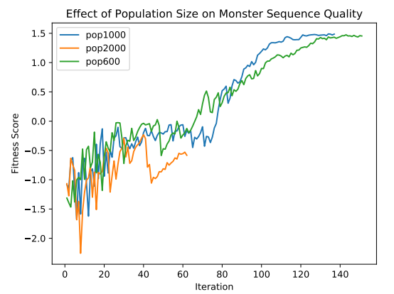
Рисунок 3.3 – Вплив розміру популяції (гіперпараметр) на збіжність генетичного алгоритму
Розмір популяції у 2000 кандидатів у кожному поколінні призводить до більш швидкої збіжності, але кінцева придатність погана проти менших розмірів популяції, тому було вирішено використовувати розмір популяції 1000 після пошуку гіперпараметрів.

3.2.4 Ігрове тестування з урахуванням агентів. Було використано навчання із підкріпленням для тестування кожного рівня PCG. Алгоритм має дві мети: по-перше, він повинен знайти виграшну стратегію, що демонструє прохідність рівня. Виграшна стратегія визначається як та, яка не дозволяє жодним монстрам втекти з карти. По-друге, можна використовувати дані агента для розрахунку оцінки складності всього рівня, яку можна порівняти з вихідними рівнями. Цей аналіз потенційно може бути використаний розробником ігор або алгоритмом PCG як зворотний зв'язок про те, як налаштувати рівень.
Важливо відзначити, що оцінка складності агентом навчання з підкріпленням за своєю суттю є суб'єктивною і залежить від стратегії, яку він використовує для гри.
Після того як рівень згенерований, автоматичний ігровий агент починає грати в гру. Кожні 50 кадрів ігровий симулятор надає агенту список доступних дій. Якщо список дій не змінювався протягом попередніх 50 кадрів, автоматично пропускається це рішення, щоб скоротити простір пошуку. Як правило, можна вибрати від 10 до 100 різних дій.
Доступні дії надаються агенту так: спочатку розбивається ігрова карта на сітку 88 х 48; потім алгоритм може грати в гру як людина, «клацаючи» на екрані у певному осередку сітки. Щоб зменшити кількість непотрібних обчислень, ігровий симулятор відфільтровує велику кількість сіток на кожному кроці прийняття рішення, коли клацання не призводить до будь-яких змін у стані гри.
Агент з підкріпленням використовує варіант пошуку Монте-Карло для оцінки цінності кожної дії. Плоский Монте-Карло – це більш простий варіант широко використовуваного пошуку по дереву Монте-Карло (MCTS) [30], оскільки просто запускається фіксована кількість розгортань Монте-Карло з кожної можливої дії, яку можна вибрати у поточному стані; немає дерева статистики, яке вказувало б, де агент повинен зосередити свої пошуки.
Було використано плоский пошук за методом Монте-Карло, тому що його легше виконувати паралельно (і, отже, швидше), він використовує менше пам'яті, ніж MCTS, і дає хороші результати на практиці. Певна функція оцінки оцінює результат кожного розгортання і повертає результат назад у поточний стан. Функція оцінки розглядає:
- Відсоток від загальної кількості вбитих ворогів, P_{e}.
- Відсоток решти життів (сердець) гравця, P_{h}.
- Число, що класифікує середню шкоду, яку завдає гравець під час застосування вміння землетрус кожного разу, коли воно використовується на цьому рівні, позначається N_{f}. Якщо середня шкода перевищує 3000 очок життя, то число встановлюється рівним 1, інакше – 0.
- Число, що класифікує частку часу, яке витрачають укріплення (вежі) на боротьбу з ворогами порівняно з бездіяльністю, позначається N_{r}. Якщо відсоток понад 70%, то число встановлюється рівним 1, інакше – 0.
Перші два елементи зображають, наскільки гравець виконав основне стратегічне завдання гри (вбивство ворогів), а останні два елементи пов'язані з успіхом гравця у тактичному мікроменеджменті. Функція оцінки G(s) стану s є лінійною композицією елементів, описаних вище.
У експериментах G(s) визначається як у формулі 3.8 де коефіцієнти вибираються емпірично.

(3.8)

Після завершення всіх розгортань агент вибирає дію, що веде до стану з найвищим значенням. Фіксуючи псевдовипадкове початкове число, яке використовується в симуляціях, можливо створити повністю детерміновану модель середовища для попереджувального пошуку і, отже, не потрібно враховувати невизначеність, вибираючи середнє значення.
У кожному стані, коли можна прийняти рішення, визначається поточна складність рівня, що сприймається, як зважену суму двох факторів.
Одним із факторів є дисперсія у значеннях дії після попереднього пошуку: якщо дисперсія низька, то не має великого значення, яку дію вибере агент, і стан гри вважається легким (стратегічну складність (D_{S})).
Другий фактор, D_{G}, заснований на метриці повноти мети, яка визначається як частка вже вбитих ворогів. На ранніх стадіях гри, коли більшість ворогів ще живі або ще не вийшли на карту, ця пропорція низька, а складність висока у зворотному пропорційній залежності. Ранні етапи рівня складніші, ніж пізніші етапи, тому що гравцеві потрібно прийняти більше рішень, а невизначеність результату (виграє гравець чи програє) вище. Труднощі у момент часу t визначається за формулою 3.9:

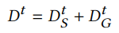
(3.9)

Приклад того, як агент навчання з підкріпленням, який використовує пошук за методом Монте-Карло, виводить криву оцінку складності за крок у часі під час ідеальної гри в процедурно згенерованому рівні наведено на рисунку 3.4.
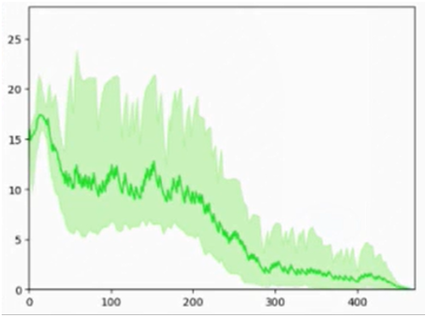
Рисунок 3.4 – Обчислення оцінки складності за крок у часі автоматизованим агентом
Рейтинг складності змінюється з часом, але можна розрахувати загальну складність D для всього рівня, як суму всіх оцінок складності, за формулою 3.10. Тому рівні, на яких необхідно приймати більше рішень, зазвичай оцінюються як значно складніші.
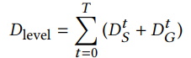
(3.10)

Графічний опис плоского пошуку методом Монте-Карло проілюстровано на рисунку 3.5.
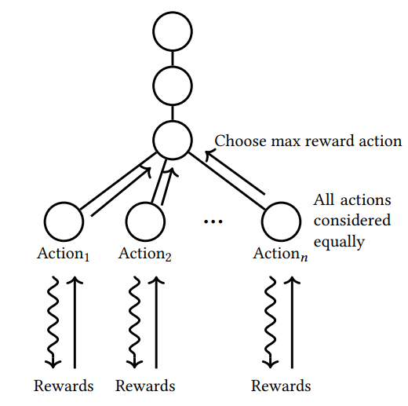
Рисунок 3.5 – Графічне уявлення плоского пошуку Монте-Карло
Плоский Монте-Карло відрізняється від популярного MCTS тим, що не використовує статистику, зібрану в ході попередніх пошуків, щоб направити свої дослідження більш перспективними траєкторіями. Це робить плоский метод Монте-Карло в цілому менш ефективним, але з перевагами, що полягають у тому, що він швидший та ефективніше використовує пам'ять.

РОЗДІЛ 4
ПРОЄКТУВАННЯ ТА РОЗРОБКА ГРИ

4.1 Діаграма варіантів використання для гри

UML – це спосіб візуалізації програмного забезпечення за допомогою набору діаграм. Нотація розвинулася з робіт Грейді Буча, Джеймса Рамбо, Івара Джейкобсона та корпорації Rational Software для використання в об’єктно-орієнтованому проєктуванні, але з того часу вона була розширена, щоб охопити більш широкий спектр проєктів розробки програмного забезпечення. Сьогодні UML прийнято Object Management Group (OMG) як стандарт для моделювання розробки програмного забезпечення [36].
В UML діаграми варіантів використання моделюють поведінку системи та допомагають охопити вимоги системи.
Діаграми варіантів використання описують функції високого рівня та область застосування системи. Ці діаграми також ідентифікують взаємодію між системою та її акторами. Варіанти використання та актори на діаграмах варіантів використання описують, що робить система та як актори її використовують, але не описують те, як система працює всередині [37].
Діаграми варіантів використання ілюструють й визначають контекст і вимоги всієї системи або важливих частин системи. Можна змоделювати складну систему за допомогою однієї діаграми варіантів використання або створити багато діаграм варіантів використання для моделювання компонентів системи. Зазвичай розробляють діаграми варіантів використання на ранніх етапах проєкту та посилаються на них протягом усього процесу розробки.
Далі описуються елементи моделі в діаграмах варіантів використання [37]:
- Варіанти використання. Варіант використання описує функцію, яку система виконує для досягнення мети користувача. Варіант використання повинен давати видимий результат, який є цінним для користувача системи.
- Актори. Актор представляє роль користувача, який взаємодіє з системою, яка моделюється. Користувачем може виступати людина, організація, машина або інша зовнішня система.
- Підсистеми. В UML підсистеми є типом стереотипних компонентів, які представляють незалежні поведінкові одиниці в системі.
- Зв'язки в діаграмах варіантів використання. В UML зв'язок – це зв'язок між елементами моделі. Зв'язки UML – це тип елемента моделі, який додає семантику до моделі, визначаючи структуру та поведінку між всіма елементами моделі.
На рис. 4.1 проілюстрована діаграма варіантів використання для налаштувань гри, котре з’являється перед запуском відеогри, щоб надати можливість гравцю налаштувати графіку та керування.
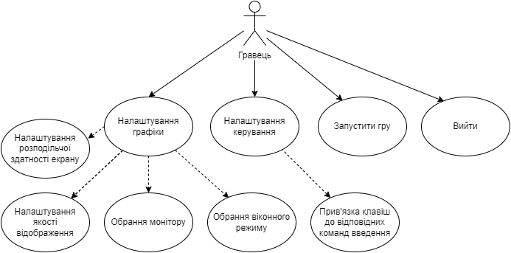
Рисунок 4.1 – Діаграма варіантів використання для налаштувань гри
При обранні запуску гри у вікні налаштувань відкриється головне меню відеогри, з якого гравець зможе перейти до самого ігрового процесу – захисту бази від монстрів за допомогою веж, котрі можна покращувати збираючи валюту з вбивства тих самих ворогів (рис. 4.2).
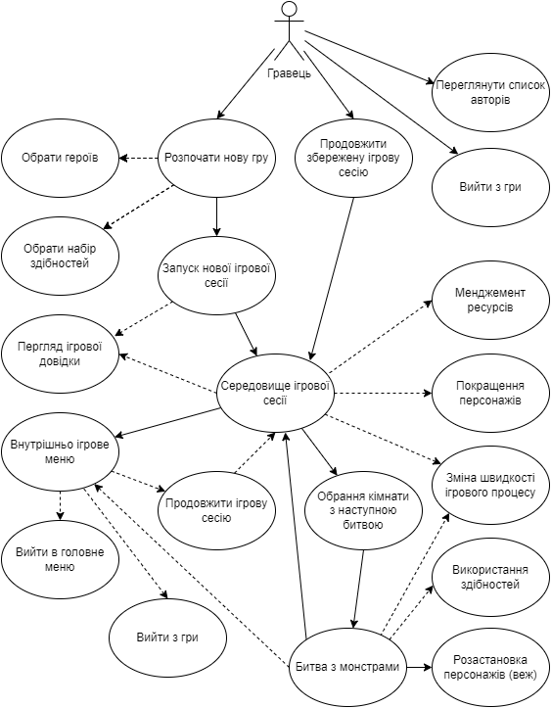
Рисунок 4.2 – Діаграма варіантів використання для головного меню та ігрового процесу
Отже, на представлених діаграмах варіантів використання була змодельована функціональність системи, котра задана в постановці задачі, за допомогою акторів і варіантів використання.

4.2 Структура проєкту

Безперечно, ігри починаються з ідеї, частково або детально опрацьованої в голові або на папері. В даному випадку ідея вже є, і вже неодноразово успішно перевірена на практиці іншими розробниками. Тому завдання значно спрощується, і слід починати безпосередньо з уявлення того, як гра буде влаштована всередині. А простіше кажучи, реалізація будь-якої гри починається з продумування її основної структури, де все триматиметься.
Один із найголовніших факторів комфортної розробки відеоігор чи додатків – це чітка та зрозуміла структура зберігання вихідних джерел та різних ресурсів. Щоб до середини розробки гри не виникав страшний фарш з шаленої кількості файлів і ресурсів, звалених в одній або декількох папках, потрібно добре думати над іменами й акуратно розкладати все по папках.
Представлена на рисунку 4.3 структура проєкту взята зі вкладки «Hierarchy» в редакторі рушія Unity, ця вкладка містить список всіх присутніх у сцені об'єктів у вигляді деревоподібної структури, гілки якої вкладені одна в одну відповідно до ієрархічних зв'язків між ігровими об'єктами. По суті, ця вкладка пропонує можливість виділення об'єктів за іменами, позбавляючи необхідності шукати потрібний об'єкт у сцені, щоб виділити його клацанням. Ієрархічні зв'язки поєднують об'єкти один з одним. Візуально це оформлено у вигляді папок, при цьому можна одночасно переміщати цілі групи об'єктів.
Ігровий додаток складається з двох сцен: меню та поля битви. Ігрові об'єкти умовно можна розділити на чотири категорії: відповідальні за базу даних («Data Base» та вкладений об'єкт «Enemy Groups»), звукове супроводження («SFX Manager», «BGM Manager» та «EventSystem»), графічний інтерфейс («Canvas» та вкладені об'єкти) й ігрове поле («Battle Field» та вкладені об'єкти).
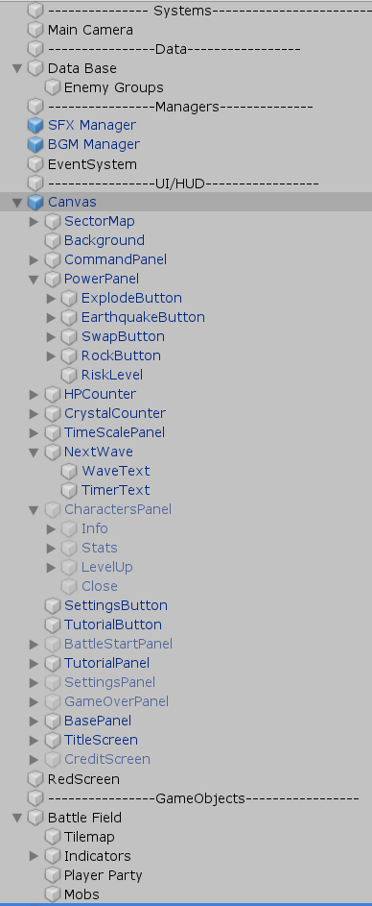
Рисунок 4.3 – Структура проєкту
Організація об'єктів та сцен може бути надзвичайно корисною для простоти та зручності роботи. Однак у більшості випадків найбільшою проблемою для організації проєкту буде те, як керувати та структурувати файли проєкту, активи, сценарії та інший контент, з якого складається гра. На рисунку 4.4 наведена структура каталогів проєкту.
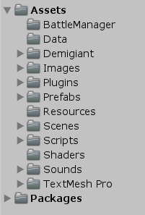
Рисунок 4.4 – Структура каталогів проєкту
Типовий спосіб структурувати проєкт Unity – просто впорядкувати файли за типами. Для кожного типу контенту створюється своя папка, тому розробник знаєте, куди помістити той чи інший тип файлу і де його знайти. Це корисно, особливо якщо працювати з одним типом контенту за один раз, а при роботі в команді, зберігання файлів у очевидній структурі на основі типів може допомогти всім дізнатися, де що має бути або де щось можна знайти.

4.3 Проєктування інтерфейсу гри

Розробка інтерфейсу – один із найважливіших етапів створення гри. Інтуїтивно зрозумілий інтерфейс дозволяє гравцеві глибше поринути у геймплей. Від якості інтерфейсу залежить кількість задоволення, яке користувач отримає під час ігрового процесу [38].
При розробці інтерфейсу з позицій фундаментальної логіки повинні дотримуватися такі правила [38]:
- не «захаращувати» екран великою кількістю різних елементів (кнопок, картинок, чек-боксів). Складність механіки гри не повинна негативно відбиватися на структурованості інформації в інтерфейсі;
- всі елементи інтерфейсу повинні бути однакові – це дозволить користувачеві скоротити час на виконання ігрової задачі та не робити помилок;
- гра повинна підтримувати зворотний зв'язок із гравцем через інтерфейс, тому для пояснення тимчасової недоступності того чи іншого елемента на екрані мають відображатися підказки;
- інтерфейс повинен мати мінімум текстових фрагментів. Їх варто замінити іконками або піктограмами (з виправленням на необхідність локалізації гри). Подача інформації має бути привабливою для гравця;
- надлишкові елементи в оформленні інтерфейсу не повинні зменшувати його функціональність та ергономічність, а також не повинні збільшувати загальну вагу гри;
- розставлення акцентів (виділення кольором, розміром, анімацією) на важливих для гравця елементах інтерфейсу.
На рисунку 4.5 зображено макет середовища ігрової сесії, в яке гравець потрапляє після запуску нової гри та обрання персонажів, де користувач зможе переглянути ігрову довідку, кількість життів, кристалів (валюти для покращення веж), енергії здібностей, перейти в внутрішньо ігрове меню, відкрити меню покращення персонажів (веж), обрати наперед швидкість бою, вибрати рівень й запустити бій.
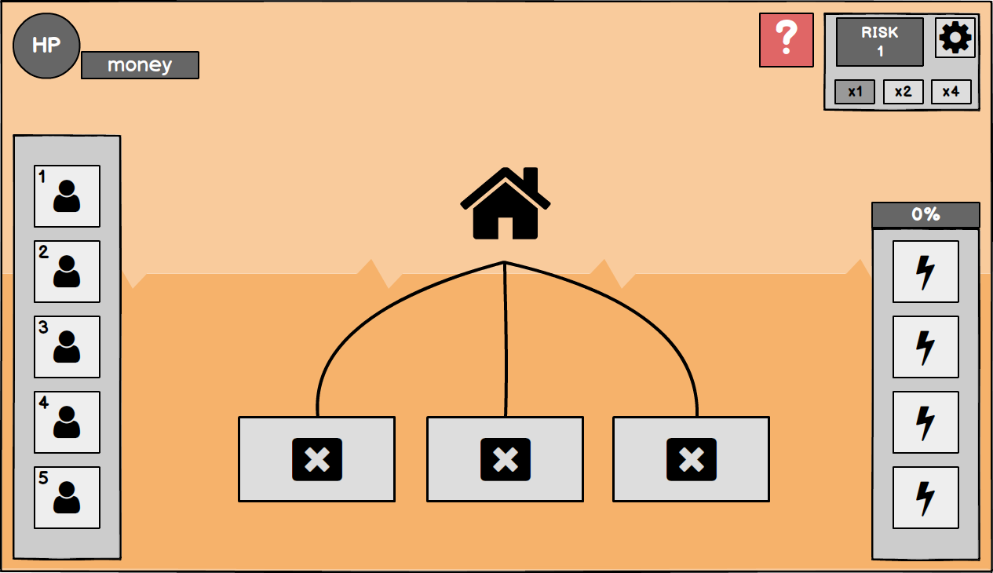
Рисунок 4.5 – Макет середовища ігрової сесії
Вигляд ігрової довідки наведено на рисунку 4.6, вона служить для покращеного розуміння за що відповідає кожна кнопка та частина інтерфейсу.
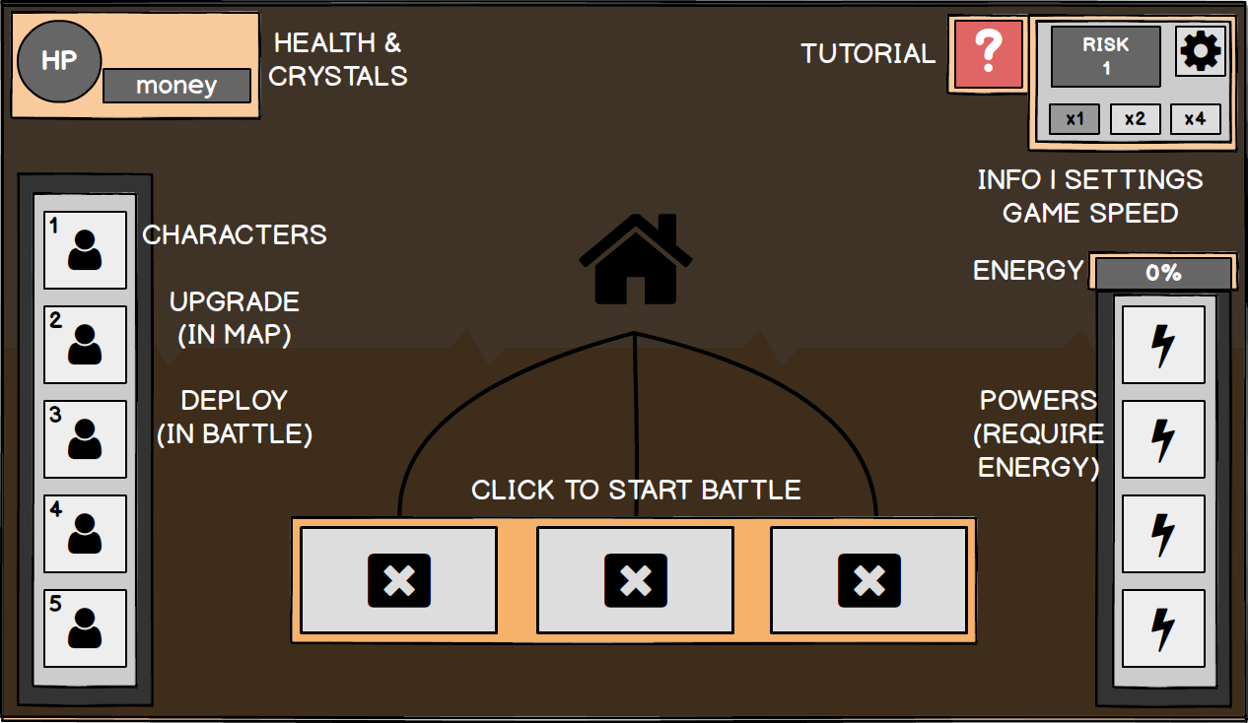
Рисунок 4.6 – Макет перегляду ігрової довідки
Внутрішньо ігрове меню (рис. 4.7) потрібно щоб поставити гру на паузу, почати ігрову сесію спочатку або вийти з додатка.
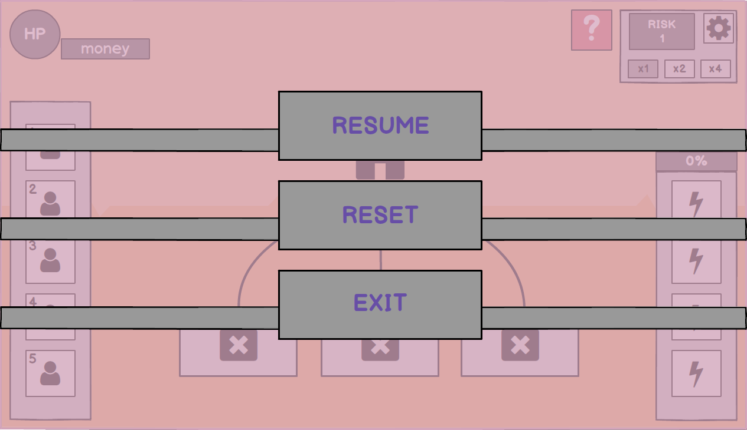
Рисунок 4.7 – Макет внутрішньо ігрового меню
Меню покращення персонажів (веж) проілюстровано на рисунку 4.8, в якому можна поліпшувати персонажів, а саме їхню статистику та попутно відкриваючи унікальні здібності.
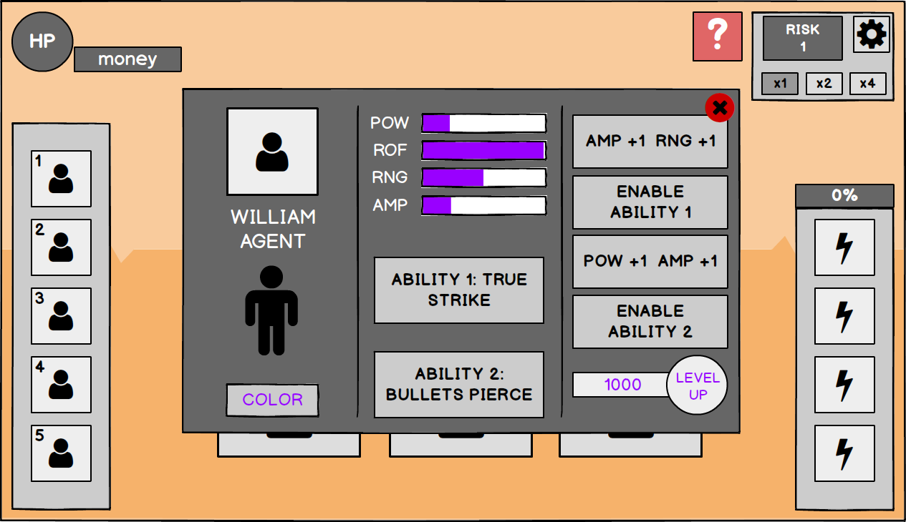
Рисунок 4.8 – Макет меню покращення персонажів (веж)
Після вибору кімнати для наступного бою в середовищі ігрової сесії відкривається поле битви (рис. 4.9) де і відбувається сама гра.
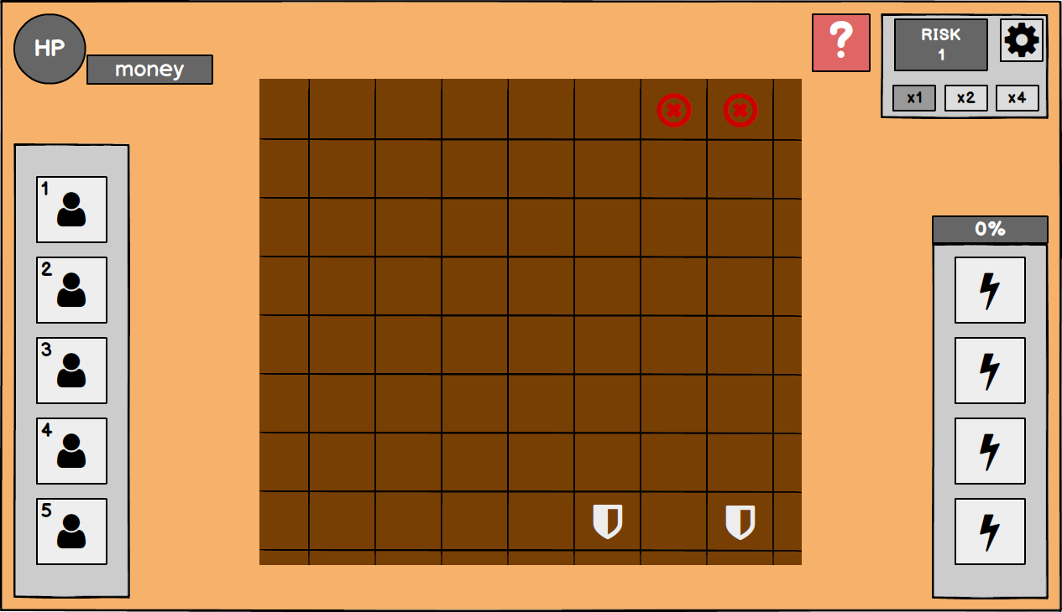
Рисунок 4.9 – Макет поля битви
Отже, після представлення гри у вигляді макетів можна переходити до безпосередньої реалізації гри в середовищі Unity.

4.3 Опис функціоналу реалізованої гри

Після визначення задачі та зроблення проєктування було реалізовано гру під назвою «Underrealm Seeker», за допомогою обраного інструментарію, яка цілком відповідає поставленим вимогам.
При запуску додатка спершу відкривається вікно налаштувань гри (рис. 4.10), де гравець може налаштувати як графіку, а саме обрати розподільну здатність екрана, якість відображення, монітор та віконний режим, так і керування (рис. 4.11), а також запустити саму гру або закрити це вікно.
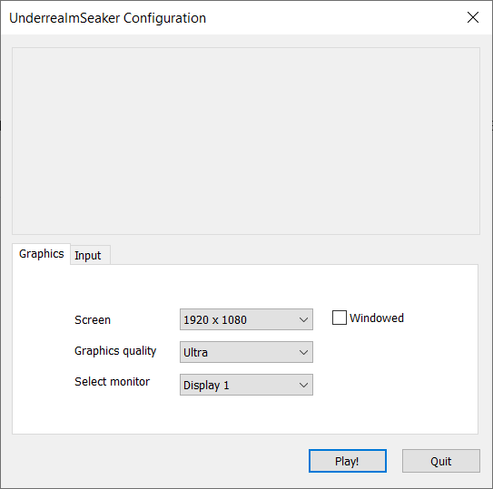
Рисунок 4.10 – Вікно налаштувань гри
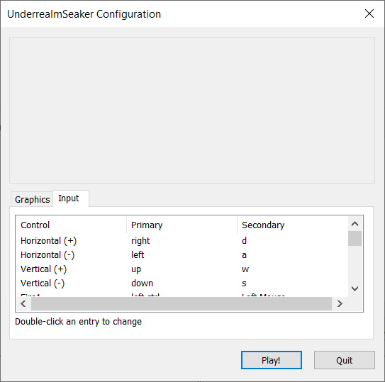
Рисунок 4.11 – Налаштування керування
На головному меню гри гравець може розпочати нову гру, продовжити вже розпочату гру, переглянути авторів або вийти з додатка (рис. 4.12), відкривається воно після обрання «Play!» у вікні налаштування гри.
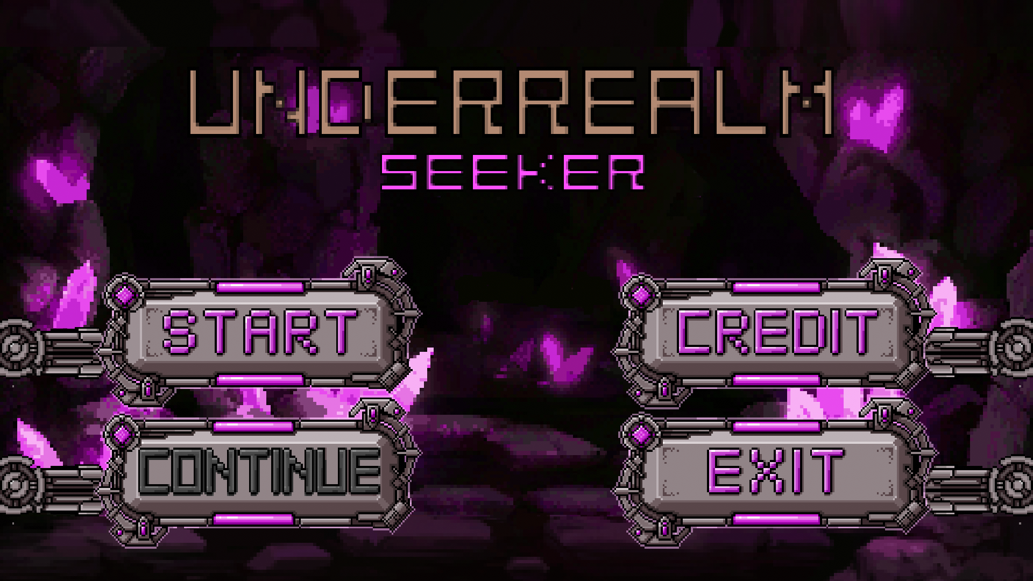
Рисунок 4.12 – Головне меню гри
Список авторів можна переглянути після обрання кнопки «CREDIT» у головному меню (рис. 4.13), а щоб повернутися достатньо натиснути в будь-якому місці яку завгодно клавішу.
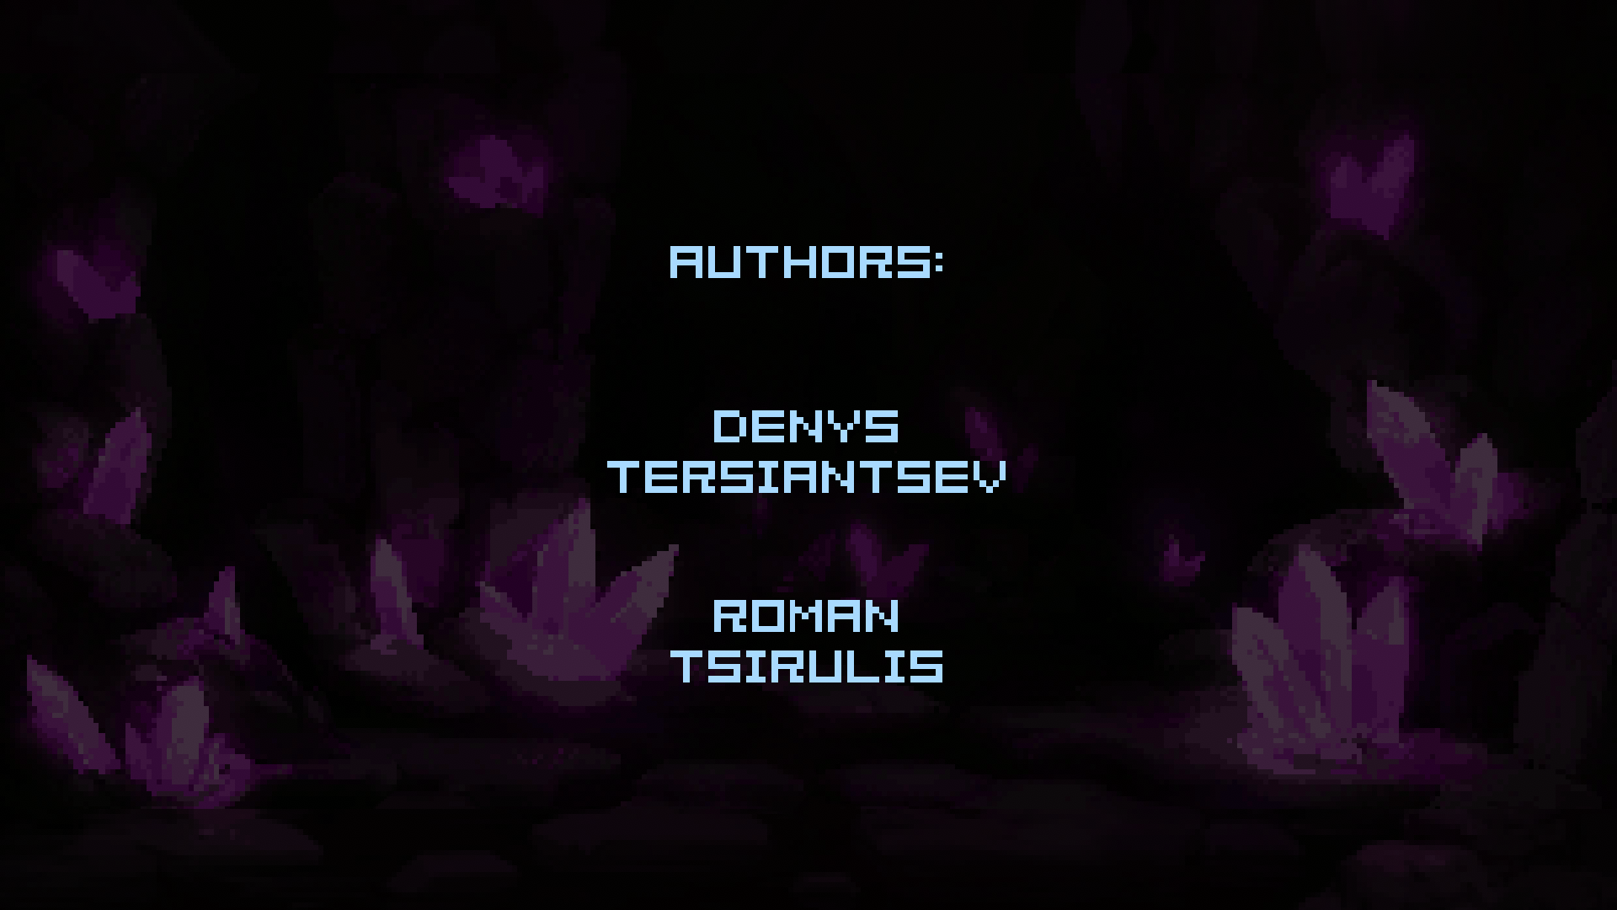
Рисунок 4.13 – Перегляд списку авторів
При обранні кнопки «START» у головному меню відкривається вікно обрання персонажів (веж) та здібностей (рис. 4.14).
В зоні «EXPLORERS» у гравця є можливість обрати п’ять персонажів серед п’яти наявних (можна повторювати персонажів чи навіть брати всіх однакових). Перед обранням гравцем веж гра автоматично видає їх випадковим чином для покращення різноманітності гри у разі пропускання цього кроку користувачем. У кожного персонажа є як сильні, так і слабкі сторони: різний радіус атаки/стрільби, сила атаки, ефективність/неефективність проти певних типів ворогів, попередній опис цих переваг й недоліків можна переглянути навівши курсор на іконку персонажу (рис. 4.15), та унікальні здібності котрі з’являються при його покращенні.
В зоні «POWERS» розташована панель обрання здібностей, котрі являють собою додаткову потужну зброю проти монстрів, але з відповідним ризиком використання. Як і з персонажами наявний попередній перегляд опису цих здібностей при наведенні курсора на відповідні іконки, щоб гравець міг випробовувати різні комбінації та як слід наперед продумати свою стратегію захисту бази.
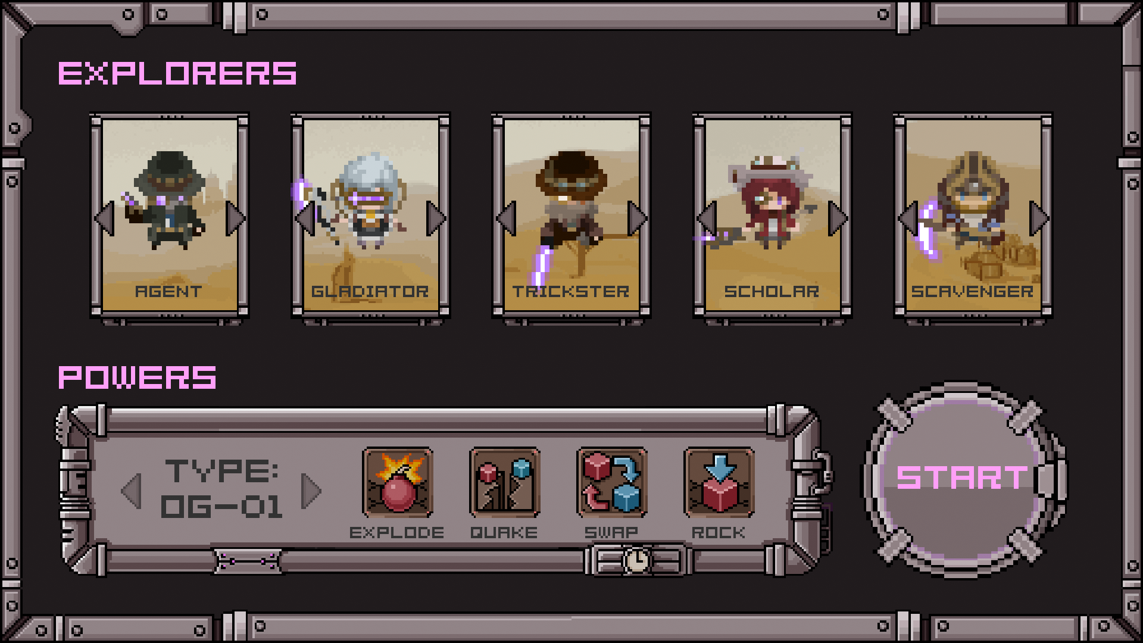
Рисунок 4.14 – Вікно обрання персонажів (веж) та здібностей
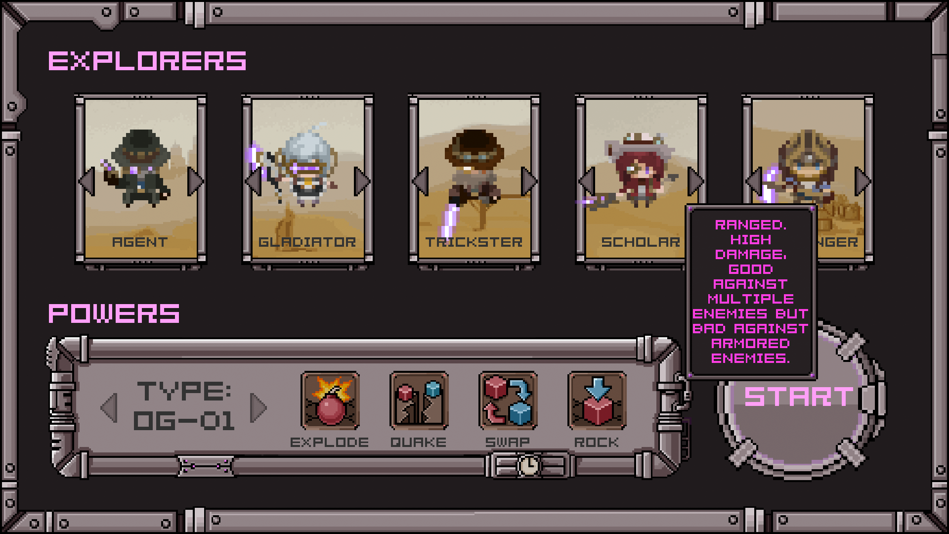
Рисунок 4.15 – Приклад вікна перегляду переваг й недоліків персонажів (веж)
Коли гравець визначився з вибором персонажів і здібностей та натиснув «START» він переходить у середовище ігрової сесії. При першому потраплянні в це середовище автоматично відкривається ігрова довідка (рис. 4.16) з коротким описом для покращеного розуміння за що відповідає кожна кнопка та частина інтерфейсу. Закрити дану довідку як і заново відкрити можливо за допомогою великої кнопки зі червоним знаком питання зверху справа.
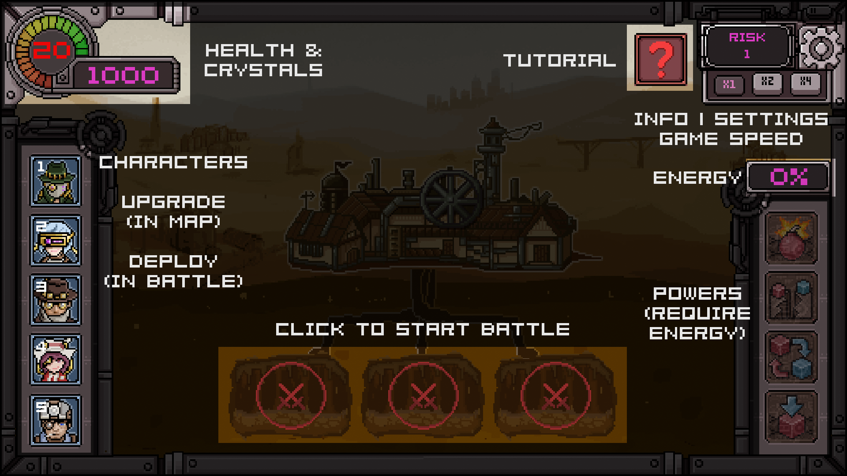
Рисунок 4.16 – Перегляд ігрової довідки
В середовищі ігрової сесії, котре проілюстроване на рисунку 4.17, по центру знаходиться замок від якого вниз, в підземелля, гравець спускається по рівнях саме для головної мети гри – захисту баз. На початку доступні три шляхи спускання, в залежності від вибору шляху він буде доповнюватися вглибину, даючи можливість повернутися і пройти вищі шляхи для побудови ще нових.
Зверху зліва знаходяться показники здоров’я та кристалів, основні ресурси за якими повинен слідкувати гравець для успішного проходження гри. На початку дається 20 життів, котрі віднімаються по одному життю за одного пропущеного монстра на базу, а при досягнені показника нулю гра завершується програшем. Відновити кількість життів не можливо, тому гравцю треба бути обережним з цим покажчиком та завжди слідкувати за ним. Кристали потрібні для покращення персонажів, надаються вони при проходженні рівнів та вбивстві ворогів. Також зліва під показниками знаходиться панель обраних персонажів, натискаючи в тій області на іконку персонажа відкриватиметься меню покращення персонажів (рис. 4.18), де і знадобляться зароблені кристали.
Зверху справа наявні кнопки меню (відкриває внутрішньо ігрове меню), зміна швидкості бою (можна прискорити темп битви вдвічі або чотири рази, для тих випадків коли гравцю вдалося вдало виставити персонажів на полі битви й він впевнений у перемозі) та ігрова довідка. Далі нижче зліва розташовується панель здібностей гравця в якій можна ще раз прочитати їх опис, а над нею знаходиться процентний покажчик перенавантаження здібностей, котрий росте при використанні цих здібностей в бою і буде зберігається після кожної битви. При досягненні максимуму в сто відсотків ігрове поле миттєво починає руйнуватися й перебудовуватися заново, залишаючи кожного разу все менше блоків для розміщення персонажів (рис. 4.31). В цьому і полягає ризик використання здібностей, оскільки гравцю потрібно втрачати час на аналізування нової карти та заново виставляти персонажів поки вороги активно штурмують базу, а також може стати замало блоків для їх розміщення, а без використання всіх веж важко пройти рівень.
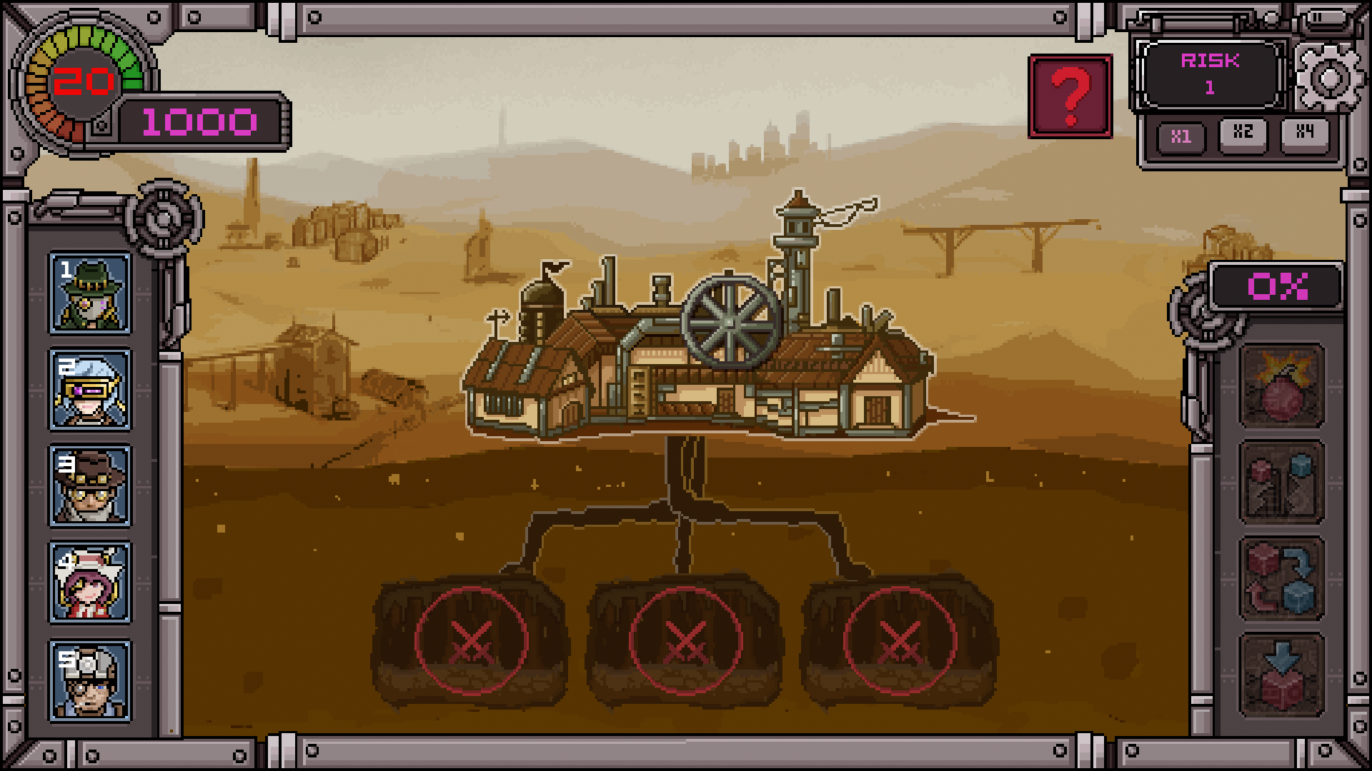
Рисунок 4.17 – Середовище ігрової сесії
В меню покращення персонажів гравець може переглянути характеристики та здібності персонажів, а саме поточні та майбутні, які з’являться при їх поліпшенні за кристали. Характеристик у персонажа чотири: «POW» – сила атаки; «ROF» – швидкість атаки; «RNG» – дальність атаки; «AMP» – ефективність проти броньованих ворогів. Усі персонажі в плані характеристик унікальні, шкали характеристик знаходяться по центу меню та мають п’ять рівнів заповнюваності, які змінюються при поліпшенні. У кожного персонажа дві особливі здібності, котрі на початку заблоковані та будуть з’являться при покращенні як, наприклад уповільнення націлюваного ворога, зупинення ворога на пів секунди при атаці, підпал ворога на секунду та інші.
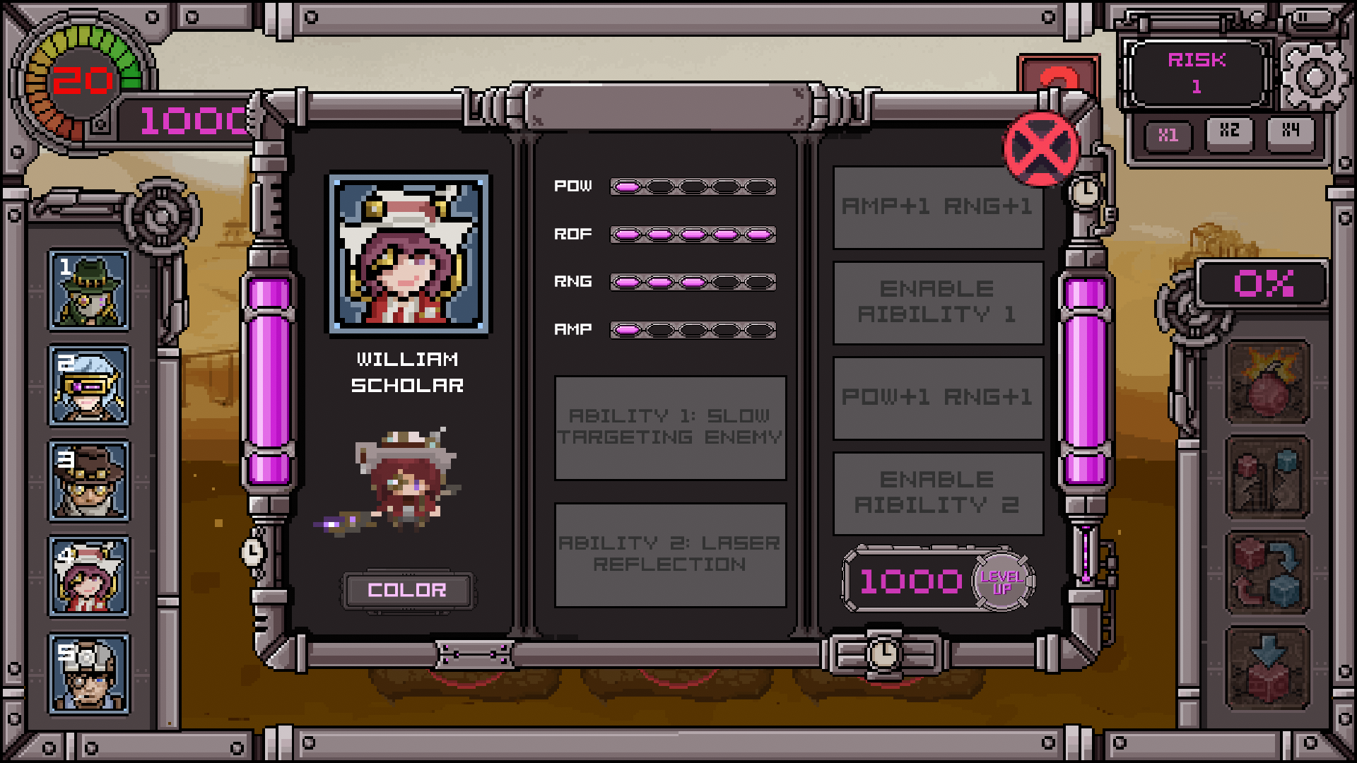
Рисунок 4.18 – Меню покращення персонажів (веж)
За допомогою внутрішньо ігрового меню, яке зображене на рисунку 4.19, можна призупинити ігровий процес, повернутися до головного меню ігри або повністю вийти з гри.
Після обрання користувачем шляху спускання починається безпосередньо процедурна генерація рівня (рис. 4.20). Генероване ігрове поле розміщується по центру екрана і має розмір вісім на вісім клітин. Спочатку генеруються дороги, а саме виставляються перешкоди такі як блоки на яких можна розміщати персонажів, дерева та водойми. Далі генеруються дві точки спавнів монстрів та дві точки баз поруч зі згенерованими дорогами таким чином, щоб існував прохідний шлях від точки спавна монстрів до точки бази, тобто без ймовірного повного перекриття шляху водоймами.
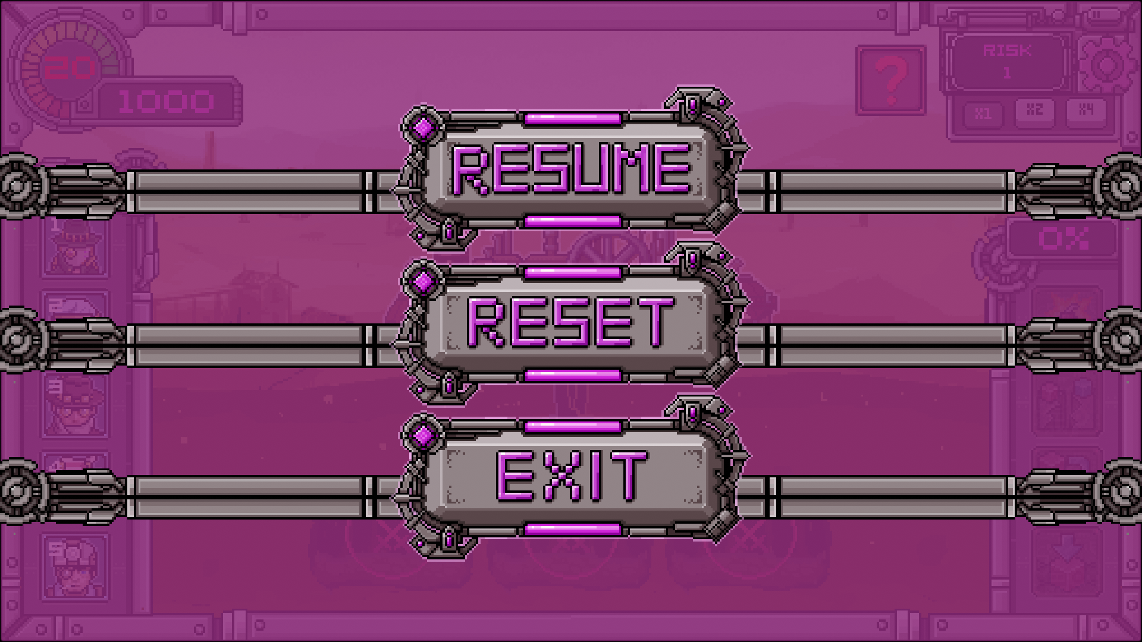
Рисунок 4.19 – Внутрішньо ігрове меню
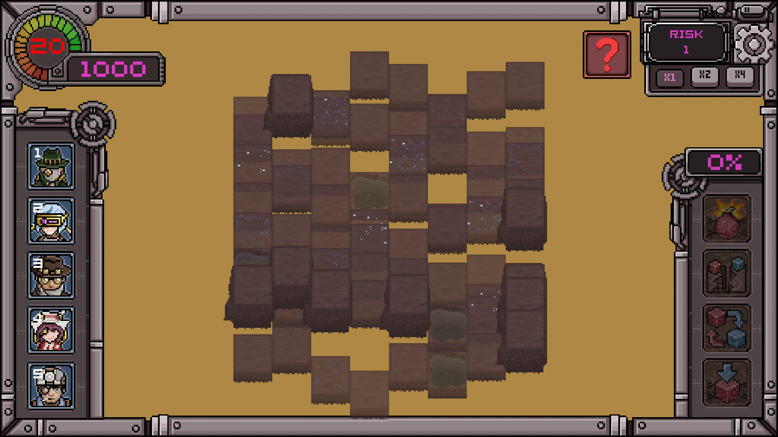
Рисунок 4.20 – Генерація рівня
Коли рівень згенеровано відразу починається генерація монстрів як і одиничних, так і скупчення монстрів (рис. 4.21). Кожен рівень складається з п’яти хвиль по тридцять секунд. Рахунок хвиль і залишок часу знаходяться зверху справа біля кнопок внутрішньо ігрового меню та зміни швидкості ігрового процесу. З кожною хвилею складність зростає, як і кількість та інтенсивність монстрів що штурмують бази.
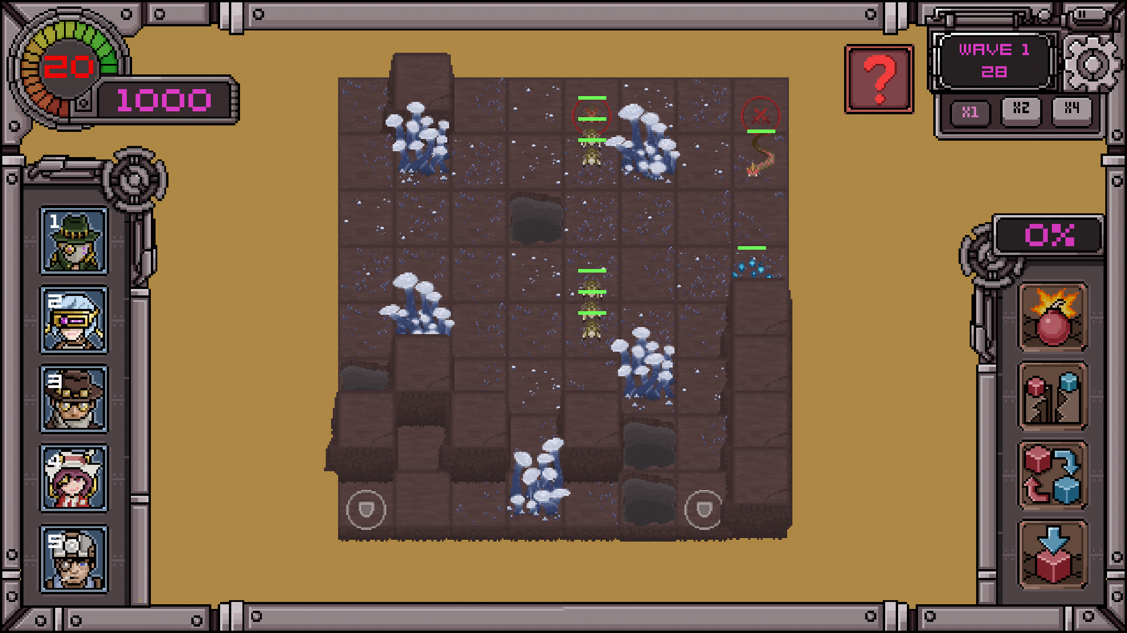
Рисунок 4.21 – Генерація монстрів
У гравця не так багато часу для роздуму над стратегією розміщення персонажів для захисту баз, оскільки вороги відразу йдуть штурмувати базу. Тому він має швидко проаналізувати карту, зрозуміти які вороги атакують і де вони можуть швидко прорватися до цілі, й оптимально розставити персонажів, для відбивання атак монстрів, залежно від їхніх слабких та сильних сторін на відповідні для цього блоки (рис. 4.22).
При вбивстві монстрів випадково може випасти додаткові кристали, щоб вони зарахувалися до показника кристалів гравцю потрібно натиснути мишкою саме на ці кристали поки вони не зникли, одне таке збирання додає сто кристалів. На рисунку 4.23 проілюстроване випадання кристалів з монстрів.
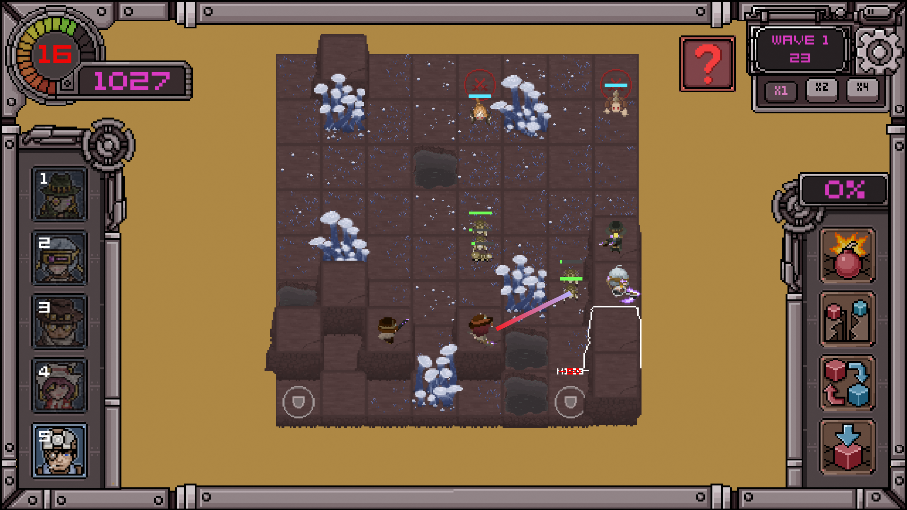
Рисунок 4.22 – Розставлення персонажів (веж) для захисту баз
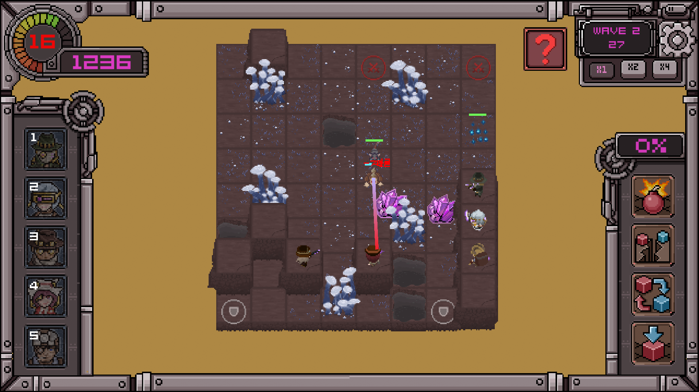
Рисунок 4.23 – Випадання кристалів з ворогів
У випадку вдалого штурмування ворогом бази гра буде оповіщувати гравця почервонінням екрана та вібрацією (рис. 4.24) для того, щоб користувач мав нагоду швидко реагувати й використовувати допоміжні здібності гравця у разі необхідності.
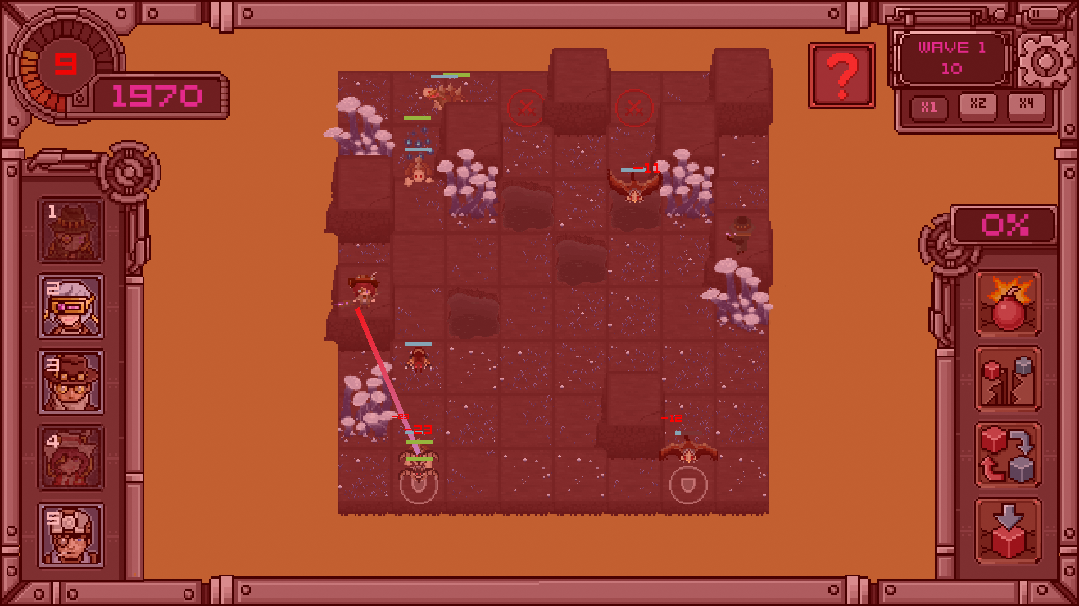
Рисунок 4.24 – Пропущення ворогів до бази
Коли гравець успішно проходить рівень гра автоматично повертає його у середовище ігрової сесії, де у нього відкривається новий шлях для битв з вищим рівнем складності (рис. 4.25).
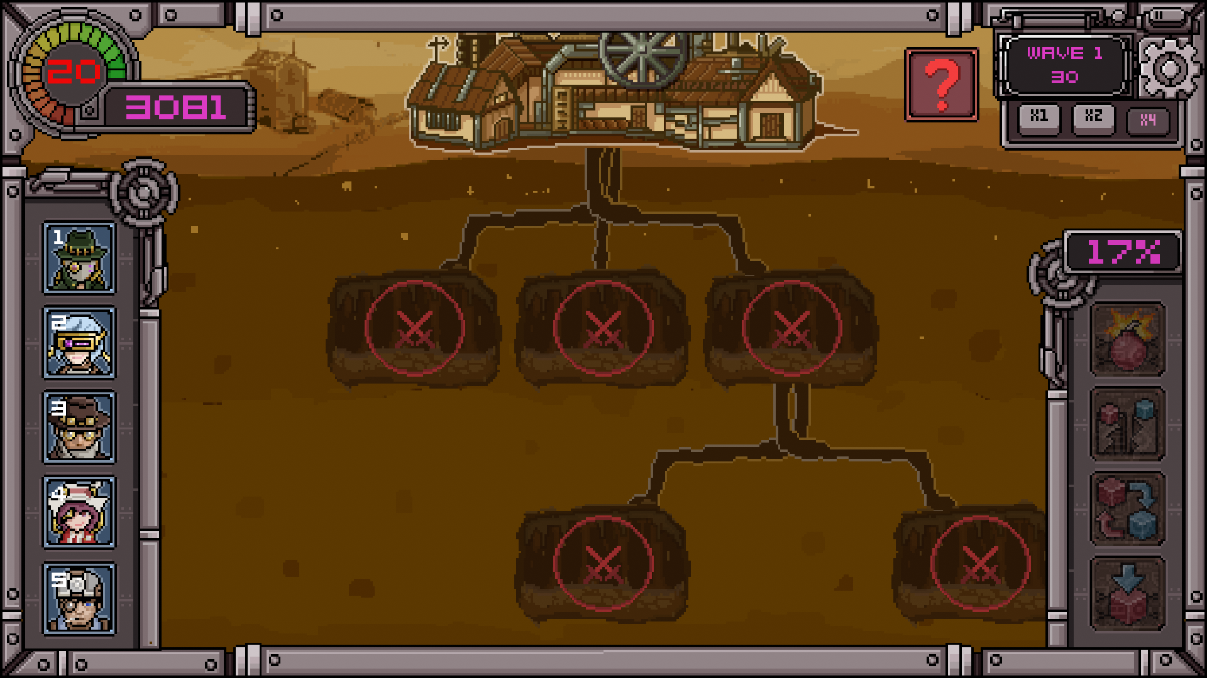
Рисунок 4.25 – Відкриття нового шляху
За отримані кристали з битв гравцю бажано поліпшувати персонажів та відкривати їхні здібності (рис. 4.26) аби наступні битви не ставали справжнім пеклом через підвищення складності.
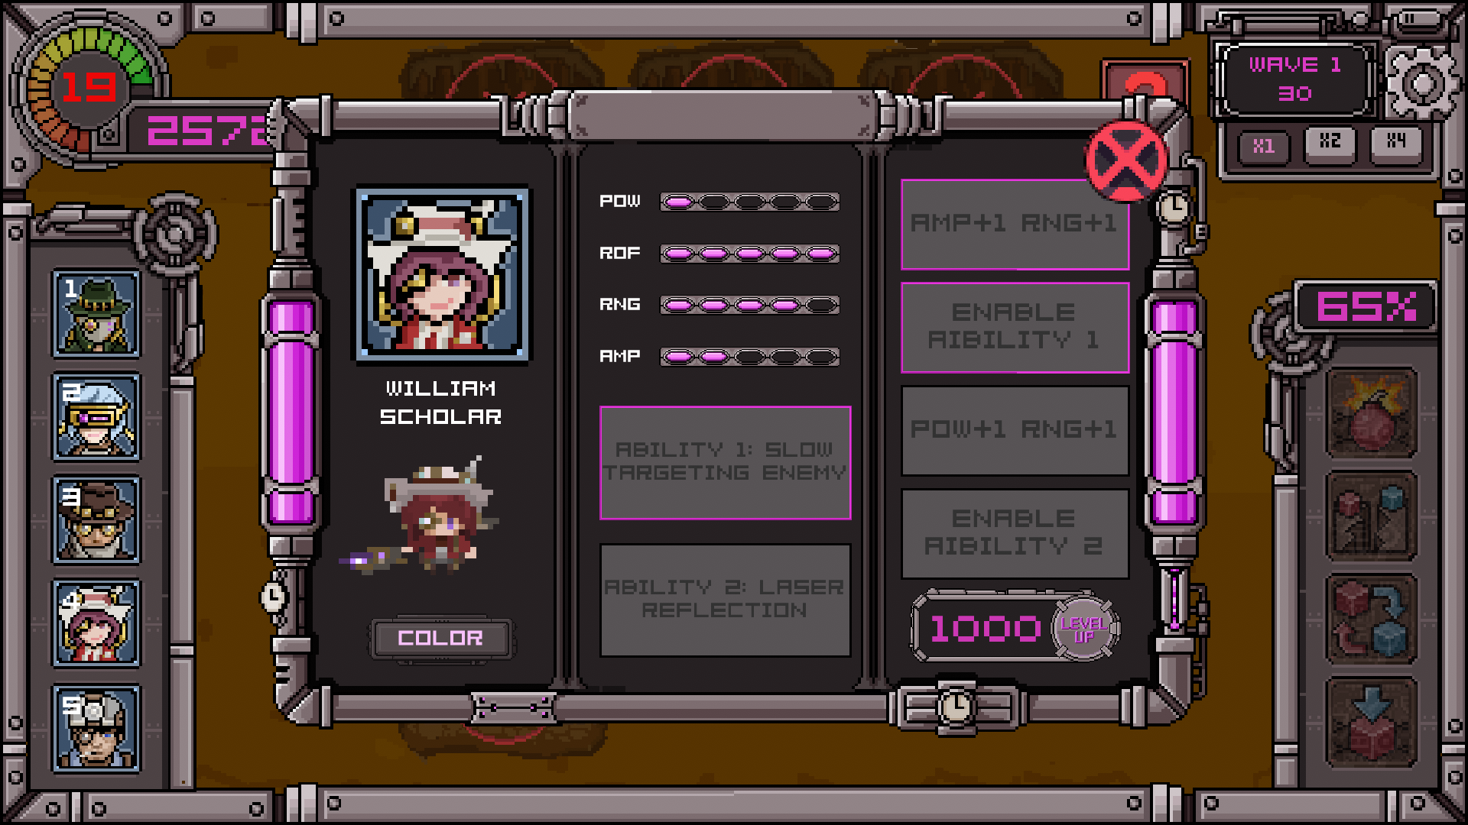
Рисунок 4.26 – Процес покращення персонажів за кристали
У разі потреби гравець має можливість використати чотири здібності гравця – вибух, землетрус, зміна місцями клітин та скала, котрі знаходяться у відповідній панелі справа. Як було зазначено раніше треба слідкувати за шкалою перевантаження здібностей, ця шкала заповнюється навіть коли гравець почав використовувати здібність, натиснувши на неї, але не застосував безпосередньо на карті. Кожна секунда дає один відсоток заповнюваності допоки гравець не закінчить використання, це зроблено для більшої динамічності гри, щоб гравець не починав застосовувати їх заздалегідь.
Перша здібність вибух дає можливість знищити будь-яку обрану перешкоду на полі бою (рис. 4.27). Найефективніше використання це знищення невдало поставленої перешкоди. Заповнює шкалу перевантаження здібностей гравця при застосуванні на десять відсотків.
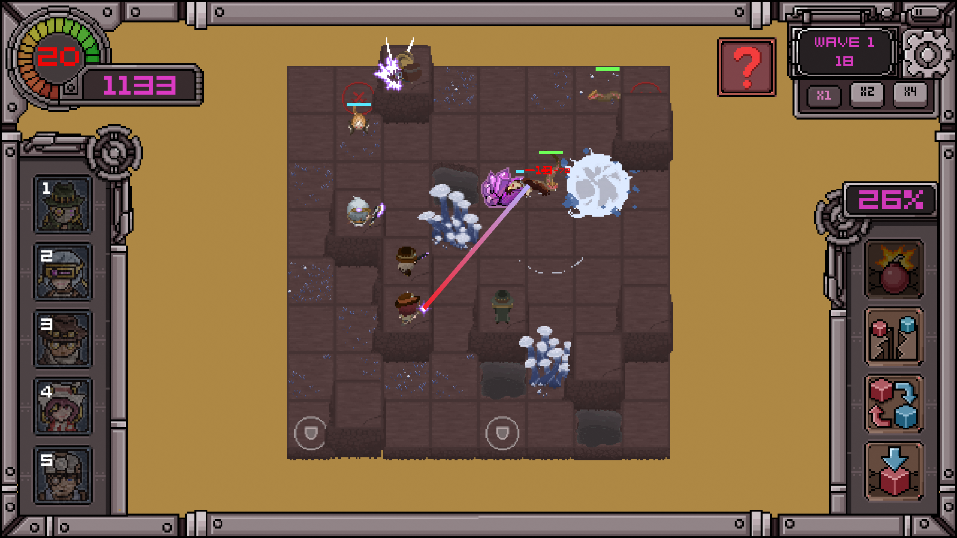
Рисунок 4.27 – Здібність гравця вибух
Використання землетрусу (рис. 4.28) зупиняє всіх монстрів, які вже знаходяться на карті, на короткий проміжок часу (чотири секунди). Під час застосування цієї здібності персонажі продовжують атакувати ворогів, тому найрозумніше її використовувати коли монстри прорвалися до бази, тому це найдорожче вміння серед всіх (заповнює шкалу на тридцять п’ять процентів).
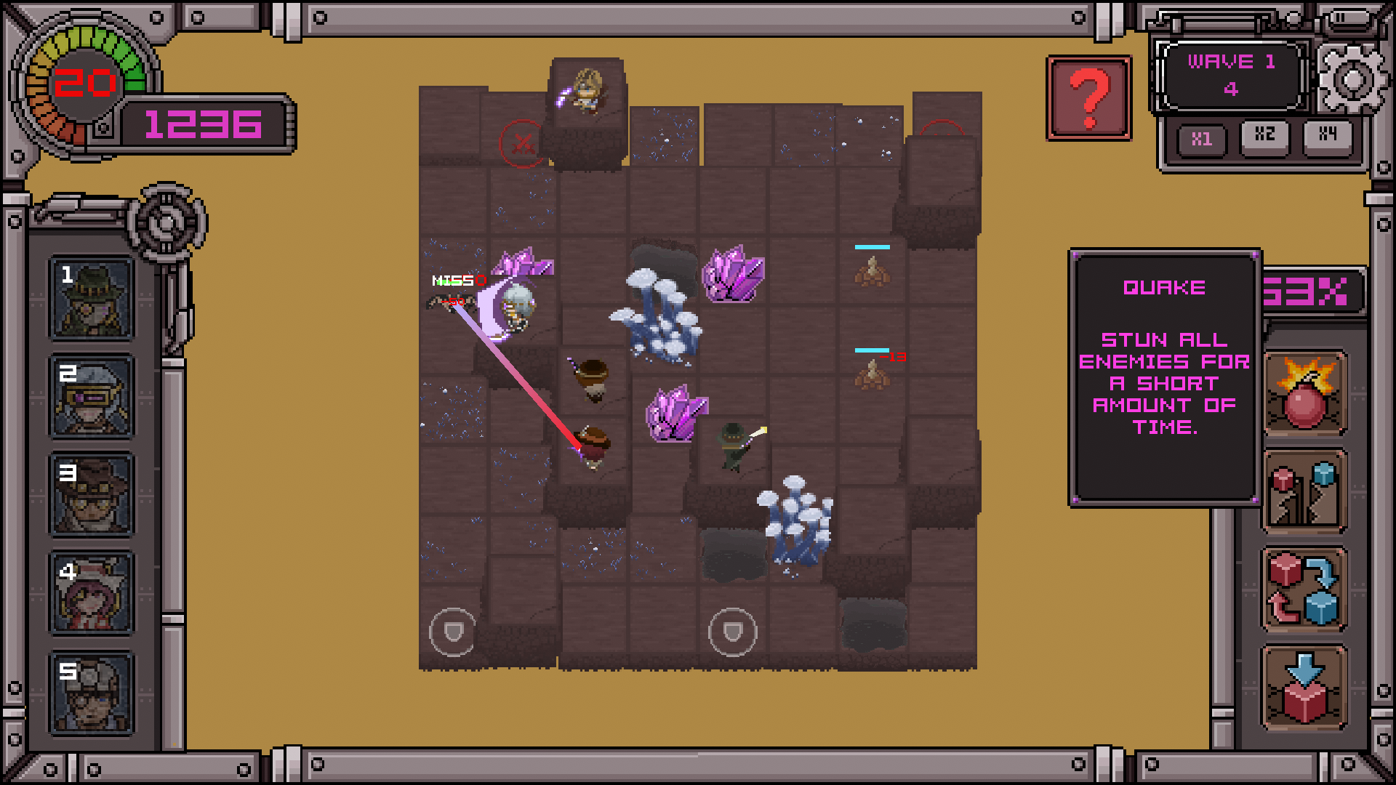
Рисунок 4.28 – Здібність гравця землетрус
При застосуванні здібності зміна місцями клітин гравець має можливість на ігровому полі поміняти місцями будь-які дві клітини (рис. 4.29), це може бути як блоки на яких розміщені персонажі, так і кожні перешкоди. Завдяки цьому умінню гравець може змінити ігрове поле для більш вигідних умов захисту баз, а за одне таке використання шкала перевантаженості заповнюється на п'ятнадцять відсотків.
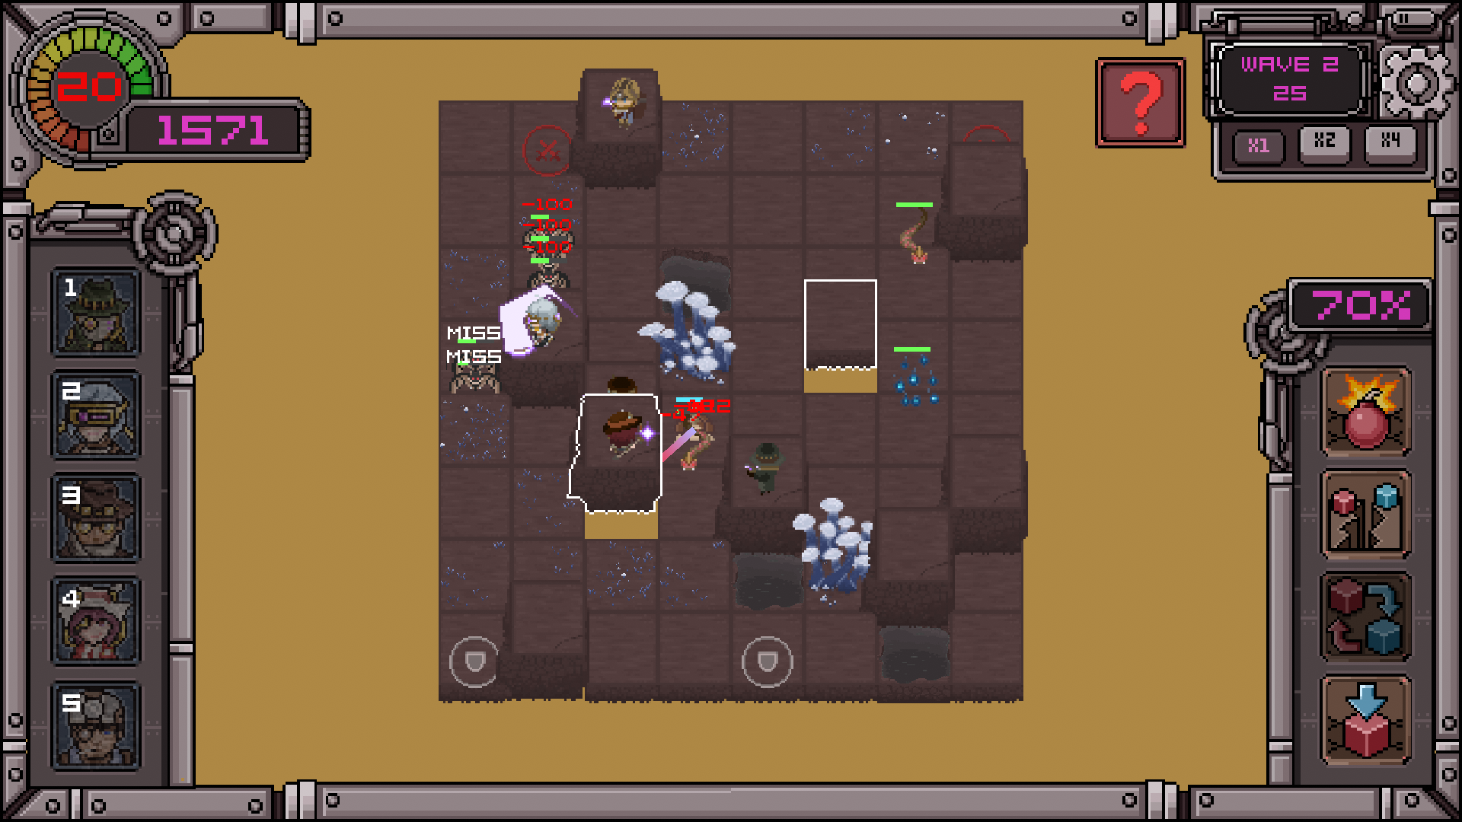
Рисунок 4.29 – Здібність гравця зміна місцями клітин
Остання здібність гравця скала дає можливість поставити нову перешкоду для монстрів у будь-якій вільній клітині (рис. 4.30). При її використанні гравець мусить подумати як саме будь реагувати на нову перешкоду вороги, адже вони можуть як просто обійти її, так і почати знищувати поставлену скалу або навіть будь-яку іншу перешкоду для пробиття коротшого шляху до бази. Одне застосування додає п'ятнадцять відсотків до шкали перенавантаження.
При активному використанні здібностей гравця та набрання ста відсотків починається процес перегенерації карти, ігрове поле змінюється, старі перешкоди знищуються, разом з блоками на яких розставлені персонажі, та будуються нові, але в цей раз дається менше точок для веж.
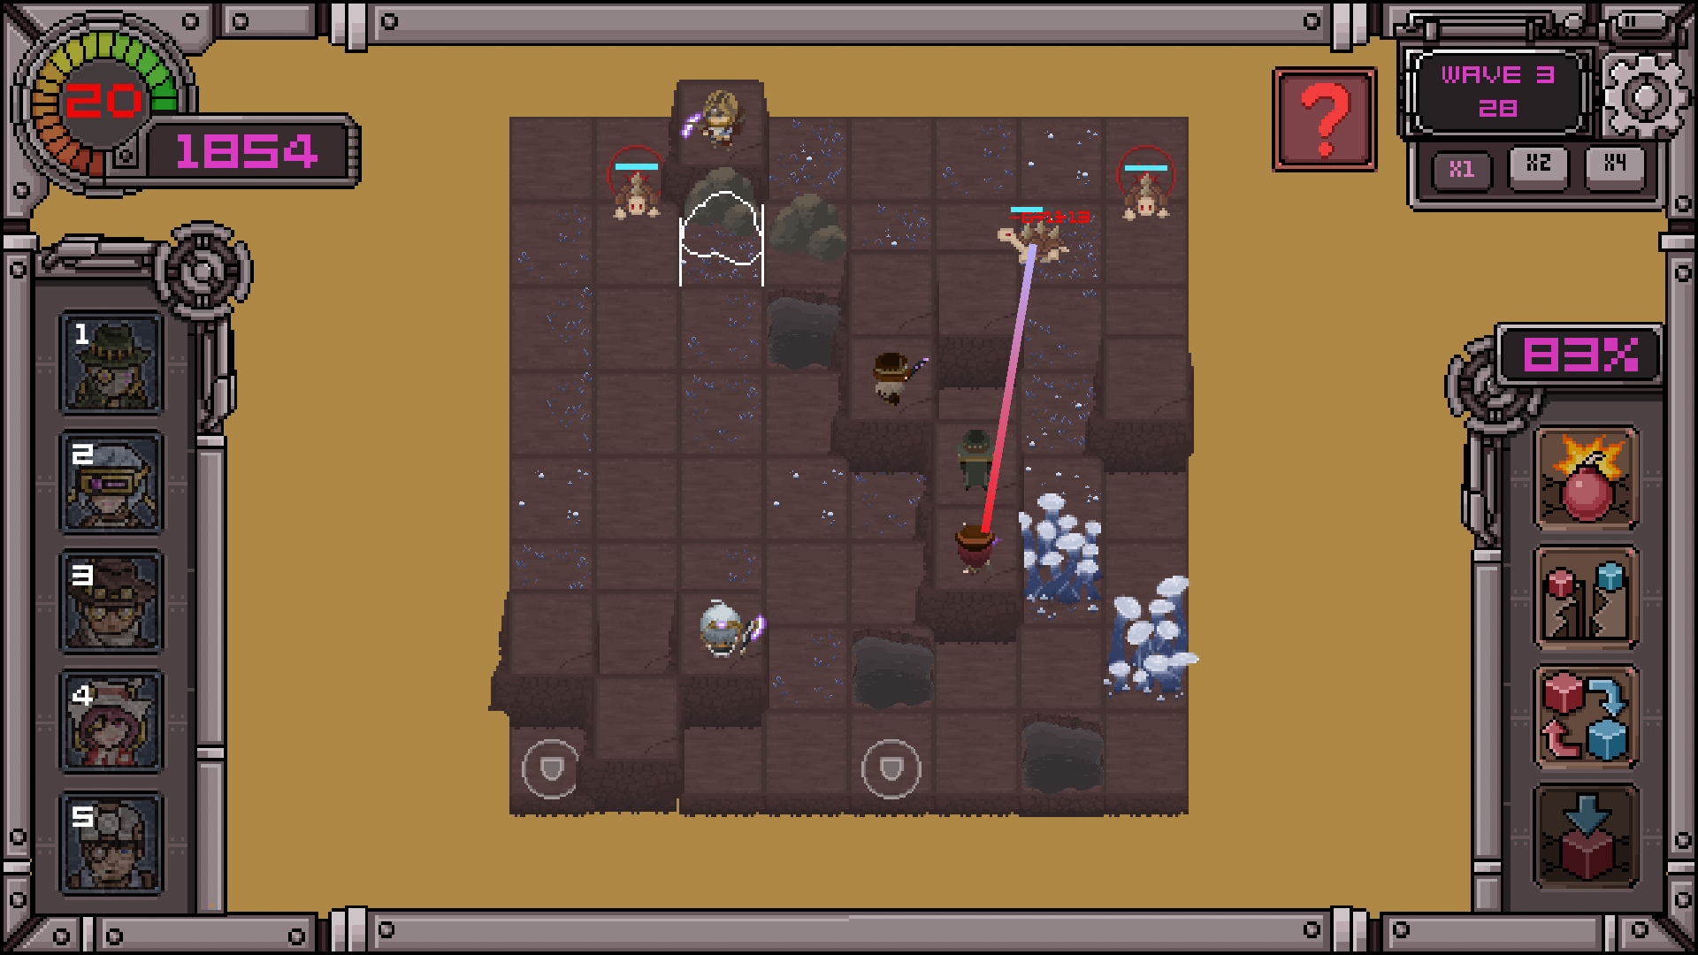
Рисунок 4.30 – Здібність гравця скала
Процес перегенерації карти після перевантаження шкали здібностей гравця наведений на рисунку 4.31.
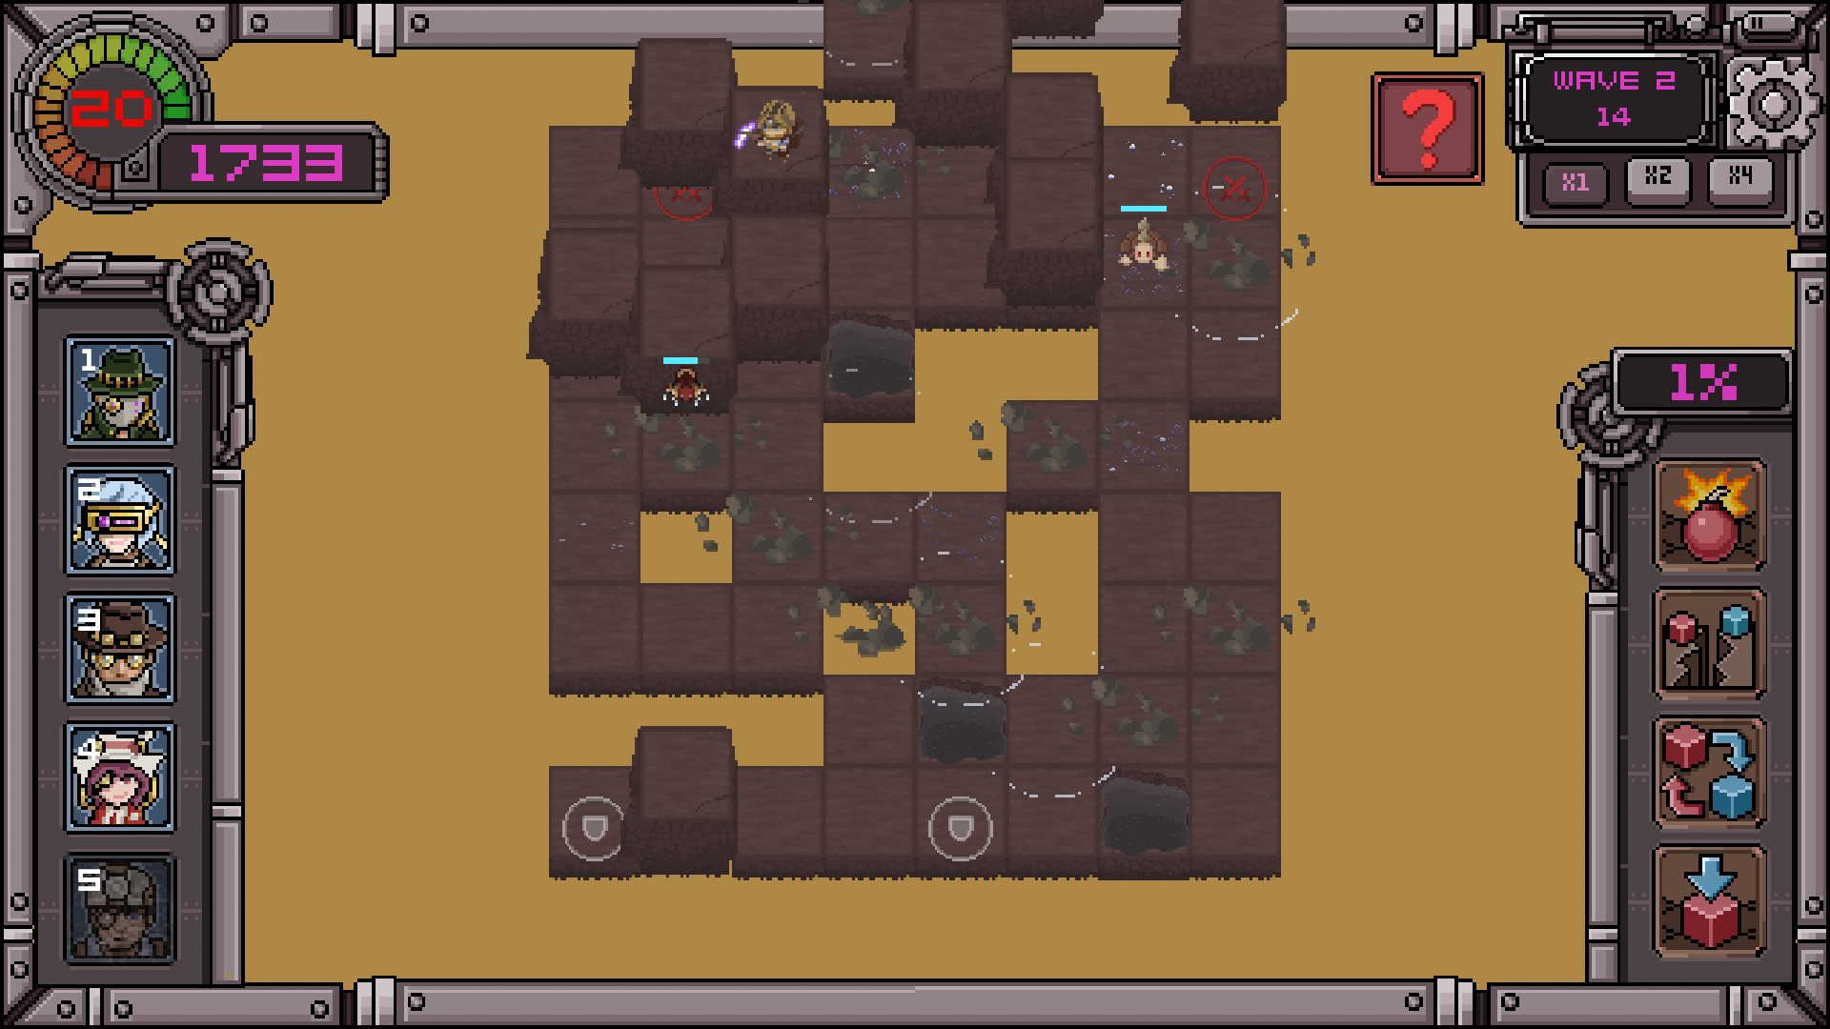
Рисунок 4.31 – Перегенерація карти після перевантаження шкали здібностей гравця
Якщо гравець втратить все своє здоров’я, пропустивши двадцять разів монстрів до баз, він програє та потрапить до екрана закінчення ігрової сесії (рис. 4.32). Звідси він може повернутися до головного ігрового меню або вийти з гри.
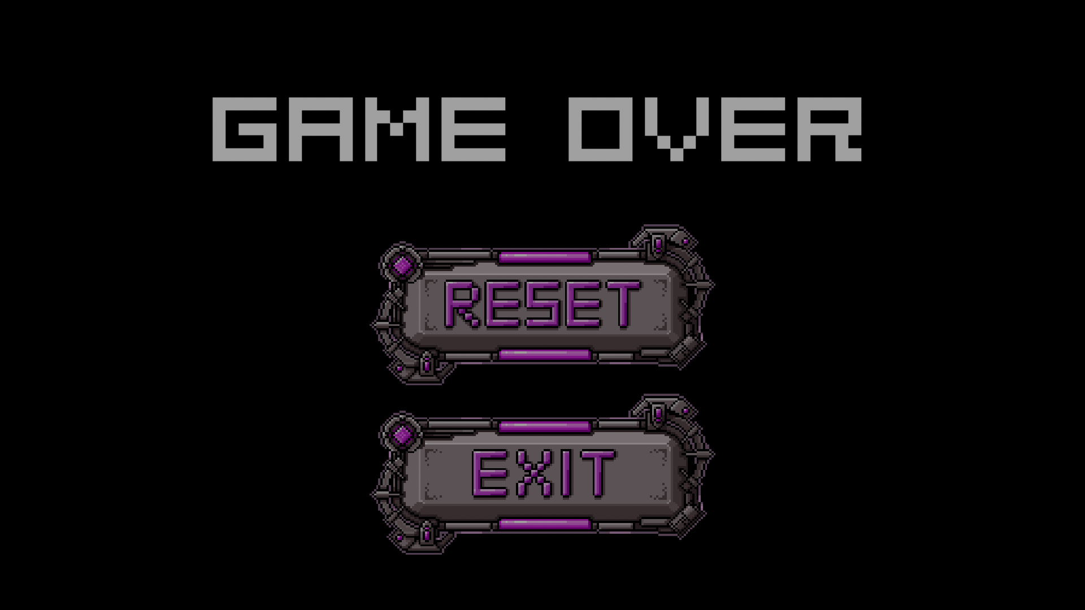
Рисунок 4.32 – Екран закінчення ігрової сесії
Отже, в цьому і полягає основне завдання розробленої відеогри «Underrealm Seeker» – захищати бази змагаючись з хвилями різноманітних монстрів за допомогою унікальних персонажів (веж), з можливістю їх покращення, та набору здібностей, просуваючись під землю для відкриття нових складніших битв, допоки не втратяться усі життя. Гра вийшла доволі динамічною й вимагає від гравця тактичного та стратегічного мислення для успішного проходження.

РОЗДІЛ 5
ТЕСТУВАННЯ ГРИ

Тестування можна описати як процес оцінювання системи або її компонентів з метою виявлення, чи відповідає вона встановленим вимогам, чи ні. Простіше кажучи, тестування – це виконання системи з метою виявлення будь-яких можливих помилок, прогалин або відсутніх вимог, які суперечать поточним вимогам [39].

5.1 Тест-план

Тест-план – це динамічний документ, який діє як орієнтир і тільки на його основі проводиться тестування проєкту в рамках команди.
Для тестування реалізованої гри створений тест-план (табл. 5.1), в якому визначено етапи тестування та розділено даний процес на п’ять типів з описом метою та процесу.
Таблиця 5.1 – Тест-план до тестування гри
Отже, наступні описувані етапи тестування гри, згідно зі створеним тест-планом, були проведені вже після регресійного тестування, а саме з виправленими найденими помилками.

5.2 Функціональне тестування

Функціональне тестування – це тип тестування програмного забезпечення, при якому базові функції програми перевіряються на відповідність заздалегідь визначеному набору специфікацій. Використовуючи методи тестування чорної скриньки, функціональні тести вимірюють, чи даний вхід повертає бажаний результат, незалежно від будь-яких інших деталей. Результати є двійковими: тести проходять чи не проходять.
Функціональне тестування є важливим, оскільки без нього можна не точно зрозуміти, чи програма працює належним чином. Програма може пройти нефункціональні тести та в іншому випадку працювати добре, але якщо вона не надає ключових очікуваних результатів кінцевому користувачеві, програма не може вважатися робочою [40].
Функціональне тестування наведено в наступних тест-кейсах:
Тест № 1
Завдання: перевірка генерації рівнів.
Очікуваний результат: після запуску битви гравцем відбувається інтелектуальна генерація рівнів.
Підсумковий результат: після запуску битви гравцем відбувається інтелектуальна генерація рівнів.
Тест пройдено успішно.
Тест № 2
Завдання: перевірка генерації доріг.
Очікуваний результат: після генерації рівня на ігровому полі наявні прохідні дороги та дороги з перешкодами.
Підсумковий результат: після генерації рівня на ігровому полі наявні прохідні дороги та дороги з перешкодами.
Тест пройдено успішно.
Тест № 3
Завдання: перевірка генерації точок для веж.
Очікуваний результат: після генерації рівня на ігровому полі наявні блоки для розміщення персонажів (веж), в кількості не менше п’яти й з адекватним розставлянням біля можливих шляхів для ворогів.
Підсумковий результат: після генерації рівня на ігровому полі наявні блоки для розміщення персонажів (веж), в кількості не менше п’яти й з адекватним розставлянням біля можливих шляхів для ворогів.
Тест пройдено успішно.
Тест № 4
Завдання: перевірка генерації точок спавнів монстрів.
Очікуваний результат: після генерації рівня на ігровому полі наявні дві точки спавнів монстрів поруч з прохідними дорогами.
Підсумковий результат: після генерації рівня на ігровому полі наявні дві точки спавнів монстрів поруч з прохідними дорогами.
Тест пройдено успішно.
Тест № 5
Завдання: перевірка генерації точок баз.
Очікуваний результат: після генерації рівня на ігровому полі наявні дві точки баз поруч з прохідними дорогами.
Підсумковий результат: після генерації рівня на ігровому полі наявні дві точки баз поруч з прохідними дорогами.
Тест пройдено успішно.
Тест № 6
Завдання: перевірка генерації перешкод.
Очікуваний результат: при генерації рівня на ігровому полі у випадкових місцях з’являються водойми, дерева та камінці.
Підсумковий результат: при генерації рівня на ігровому полі у випадкових місцях з’являються водойми, дерева та камінці.
Тест пройдено успішно.
Тест № 7
Завдання: перевірка перегенерації рівня.
Очікуваний результат: після заповнення шкали перевантаження здібностей гравця на максимум, ігрове поле перегенерується з меншою кількістю блоків для розміщення веж, новими дорогами та перешкодами.
Підсумковий результат: після заповнення шкали перевантаження здібностей гравця на максимум, ігрове поле перегенерується з меншою кількістю блоків для розміщення веж, новими дорогами та перешкодами.
Тест пройдено успішно.

5.3 Прогресійне тестування

Прогресійне тестування використовується для того, щоб перевірити, чи дійсно гра прогресує без зависань і збоїв при лінійному проходженні гри від початку до кінця [41].
На підставі проведеного прогресійного тестування був складений чек-лист, який представлений в таблиці 5.2.
Таблиця 5.2 – Чек-лист до прогресійного тестування гри
Продовження таблиці 5.2

5.4 Впровадження додатку «Underrealm Seeker»

Після усунення всіх дефектів та успішного проходження тестування відеогри можна переходити до її впровадження. На останньому етапі Unity виступає у всьому своєму блиску, дозволяючи будувати програми для величезної кількості ігрових платформ. Один проєкт Unity можна розгорнути на різних платформах – його не потрібно щоразу генерувати заново.
В цілому базова безплатна версія Unity дозволяє створювати програми для наступних платформ: Windows PC, Mac OS X, Linux, Web, iOS, Android та Blackberry 10. Крім того, за допомогою особливих ліцензованих модулів Unity дозволяє будувати програми й на Xbox 360, XBox One, PlayStation 3, PlayStation 4, PS Vita, Wii U та Windows Phone 8.
Переглянути всі варіанти платформ можна через меню «File» у вікні «Build Settings». Достатньо виділити платформи у цьому списку та клацнути на кнопці «Switch Platform», для деяких платформ додатково потрібно встановити відповідні модулі. У великих проєктах перехід в іншу платформу часто займає тривалий час. Це пов'язано з тим, що Unity оптимальним для кожної платформи способом виконує стиснення всіх ресурсів (таких, як текстури).
Також у цьому вікні за допомогою кнопки «Player Settings» відкриваються настройки програми на панелі «Inspector», до яких належать ім'я та значок програми, а кнопка «Build» відкриває вікно вибору файлу, в якому потрібно вказати місце розташування для безпосередньої генерації пакета програми. Відразу після вказівки розташування файлу починається процес побудови, після чого Unity створює виконуваний файл для активної наразі платформи.
Додаток з'явиться у вказаній папці, запустити його можна подвійним клацанням, як будь-яку іншу програму. Процес побудови програм абсолютно тривіальний, але допускає різні варіанти налаштування.
Для впровадження відеогри в комерційному плані на будь-яких платформах потрібно надавати скомпільовані файли в їх магазини.

ВИСНОВКИ

Під час виконання кваліфікаційної роботи магістра було проаналізовано актуальність та вплив відеоігор на суспільство, виявлено їх художньо-естетичний зміст, а також проведено огляд ринку ігрової індустрії. На основі порівняння трьох відеоігор розкрито головні особливості, переваги, недоліки й унікальні властивості обраного жанру Tower Defense та розроблена постановка задачі до власної гри з вирішенням додання другорядного жанру Roguelike для підвищення реграбельності контенту.
Після оформлення постановки з вимогами до завдання, наступним кроком проведено аналіз та вибір необхідного інструментарію для розроблення задуманої відеогри. В результаті обґрунтування у ролі ігрового рушія виступає Unity, а мови програмування – C# та допоміжний фреймворк Accord.Net.
При визначенні поняття PCG та різноманітних підходів до нього було описано процес розроблення автоматичного створення рівнів для TD-ігри за допомогою процедурної генерації контенту. Сформульовано з чого складається генерація рівнів, а саме генерації доріг, послідовності монстрів та розміщення точок для веж, для цього були обрані алгоритми PCG, які прості у реалізації та розумінні, мають прийнятну продуктивність під час виконання та емпірично дають хороші результати. Для тестування рівнів PCG було використано навчання із підкріпленням. Цей алгоритм має дві мети: знаходження виграшної стратегії, що демонструє прохідність рівня, та використання даних агента для розрахунку оцінки складності всього рівня, як зворотний зв'язок про те, як потрібно налаштувати рівень.
Після проєктування гри, за допомогою діаграм варіантів використання для налаштувань, головного меню та ігрового процесу, розроблення структури проєкту та макетів користувацького інтерфейсу, було практично реалізовано відеогру в жанрах Tower Defense й Roguelike під назвою «Underrealm Seeker» і проілюстровано результати з повноцінним описом її функціонала.
Останнім етапом роботи проведено тестування гри за створеним тест-планом для знаходження можливих дефектів та впевненості в адекватності її роботи. Оскільки після регресійного тестування наведені успішні результати функціонального та прогресійного тестування було перейдено до опису впровадження додатка.
Отже, в результаті отримано відеогру, котра цілком відповідає поставленій меті цієї дипломної роботи. В неї присутні всі основні особливості жанрів Tower Defense та Roguelike – продуманий ігровий процес з лором, який вимагає від гравця тактичних і стратегічних дій по захисту своєї бази, від нападу хвилями різноманітних видів монстрів, за допомогою унікальних персонажів (веж) й здібностей. Метою є просування під землю різними шляхами, а з кожною новою битвою складність буде рости, допоки не закінчиться життя. Система прокачування веж відкриває нові здібності, комбінуючи їх зі вміннями гравця можна видумувати всякі тактики, щоб вдало відбиватися від штурмування ворогів. Задля динамічності та захопливого проходження гри наявна можливість прискорювати швидкість надходження хвиль монстрів, а також процедурна генерація рівнів, зміна обставини та умов гри що удосконалює реграбельність контенту. Для майбутніх оновлень відеогри є задуми додання босів і кат-сцен для кращого розкриття лору, збільшення кількості персонажів й наборів здібностей, щоб ще урізноманітнити варіанти проходження, впровадження монетизації гри з допомогою кастомізації персонажів, а також можна придумати спеціальні винагороди після проходження кімнат та закінчення ігрової сесії.

СПИСОК ВИКОРИСТАНИХ ДЖЕРЕЛ

- Тренды игровой индустрии в 2022 году. games.logrusit.com : вебсайт. URL: https://games.logrusit.com/ru/news/game-industry-trends-2022/ (дата звернення: 13.08.2022).
- Объемы игрового рынка в 2022 году могут превысить 200 млрд долларов. club.dns-shop.ru : вебсайт. URL: https://club.dns-shop.ru/digest/71689-obemyi-igrovogo-ryinka-v-2022-godu-mogut-prevyisit-200-mlrd-dolla/?utm_referrer
=https%3A%2F%2Fwww.google.com%2F (дата звернення: 13.08.2022).
- Gaming Industry Revenue to Shrink Slightly This Year, But Will Reach $204.6B in 2023. wccftech.com : вебсайт. URL: https://wccftech.com/gaming-industry-revenue-to-shrink-slightly-this-year-but-will-reach-204-6b-in-2023/ (дата звернення: 13.08.2022).
- How Consumers Are Engaging with Games in 2022 | Newzoo Consumer Insights Report. newzoo.com : вебсайт. URL: https://newzoo.com/insights/trend-reports/how-consumers-are-engaging-with-games-in-2022 (дата звернення: 13.08.2022).
- Video Game Live Streaming Trends Q1 2022 Report. streamhatchet.com : вебсайт. URL: https://streamhatchet.com/2022/04/27/video-game-live-streaming-trends-q1-2022-report/ (дата звернення: 14.08.2022).
- Number of gaming hours streamed by platform 2022 | Statista. statista.com : вебсайт. URL: https://www.statista.com/statistics/1030809/hours-streamed-streamlabs-platform/ (дата звернення: 14.08.2022).
- The Positive Impact of Video Games. washingtonparent.com : вебсайт. URL: https://washingtonparent.com/the-positive-impact-of-video-games/ (дата звернення: 20.08.2022).
- Video games play may provide learning, health, social benefits, review finds. apa.org : вебсайт. URL: https://www.apa.org/news/press/releases/
2013/11/video-games (дата звернення: 20.08.2022).
- Zadvornov A.N. (2016) Spiritual and moral development of youth in the post-human era. Socio-economic and technical systems: research, design, optimization, № 5 (72). pp. 96-102.
- Zadvornov A.N. (2019) E-homo and the postman: on the way to evolutionary schism. Context and reflection: philosophy about the world and man, Vol. 8. № 2A. pp. 16-23.
- Mikhaylov M.V., Smolin A.A. (2016) Study of the necessary components of nonlinear video games. Almanac of scientific works of young scientists of ITMO University. SPb., pp. 246-248.
- Perezhogina A.A. (2017) Cinema and video games: structural analogies. Russian conference of students, graduate students and young scientists dedicated to the year of Russian cinema. SPb., pp. 41-44.
- Tarasov A.N. (2016) Screen type of cultural code as a semiotic characteristic of the modern stage of sociocultural transformation: cultural philosophical analysis. Society: philosophy, history, culture, № 12. pp. 54-56.
- Sarvi A. Game Worlds, Fictional Authors and Truth in Fiction. The University of Manitoba. Winnipeg, 2016. 59 p.
- Обзор Ezaron Defense. dtf.ru : вебсайт. URL: https://dtf.ru/games/715070-mir-bashen-obzor-ezaron-defense (дата звернення: 21.08.2022).
- Siege of Centauri Review: Tower Defense By the Numbers. gameskinny.com : вебсайт. URL: https://www.gameskinny.com/v6h19/siege-of-centauri-review-tower-defense-by-the-numbers (дата звернення: 27.08.2022).
- Jelly Defense Review. gamezebo.com : вебсайт. URL: https://www.gamezebo.com/reviews/jelly-defense-review/ (дата звернення: 27.08.2022).
- Что такое Tower Defense. igrasan.ru : вебсайт. URL: https://igrasan.ru/tower-defense/ (дата звернення: 28.08.2022).
- Жанр игр Roguelike что это и с чем его едят? hot-game.news : вебсайт. URL: https://hot-game.news/zhanr-igr-roguelike-rogalik-chto-eto-i-s-chem-ego-edyat/ (дата звернення: 28.08.2022).
- S. F. Gudmundsson, P. Eisen, E. Poromaa, A. Nodet, S. Purmonen, B. Kozakowski, R. Meurling, and L. Cao. 2018. Human-Like Playtesting with Deep Learning. In IEEE Conference on Computational Intelligence and Games (CIG’18), August 14-17, Maastricht, The Netherlands.
- S. Risi and M. Preuss. From chess and atari to starcraft and beyond: How game ai is driving the world of ai. KI-Kunstliche Intelligenz, 34 (1): 7–17, 2020.
- G. N. Yannakakis and J. Togelius. Artiﬁcial intelligence and games, volume 2. Springer, 2018.
- G. Smith, J. Whitehead, and M. Mateas. 2011. Tanagra: Reactive Planning and Constraint Solving for Mixed-Initiative Level Design. IEEE Transactions on Computational Intelligence and AI in Games 3, 3 (September 2011), 201–215.
- A. Liapis, G. N. Yannakakis, and J. Togelius. 2013. Sentient sketchbook: Computeraided game level authoring. In Proceedings of ACM Conference on Foundations of Digital Games, 2013.
- M. Guzdial, J. Reno, J. Chen, G. Smith, and M. Riedl. 2018. Explainable PCGML via Game Design Patterns (September 2018).
- L. Cardamone, P. L. Lanzi, and D. Loiacono. 2015. TrackGen: An interactive track generator for TORCS and Speed-Dreams. Applied Soft Computing 28 (March 2015), 550–558.
- A. Summerville, S. Snodgrass, M. Guzdial, C. Holmgard, A. K. Hoover, A. Isaksen, A. Nealen, and J. Togelius. 2017. Procedural Content Generation via Machine Learning (February 2017).
- I. Karth and A. M. Smith. 2018. Addressing the Fundamental Tension of PCGML with Discriminative Learning (September 2018).
- R. S. Sutton and A. G. Barto. 2018. Reinforcement Learning: An Introduction (2nd ed.). MIT Press, Cambridge, MA.
- C. B. Browne, E. Powley, D. Whitehouse, S. Lucas, P. I. Cowling, P. Rohlfshagen, S. Tavener, D. Perez, S. Samothrakis, and S. Colton. 2012. A Survey of Monte Carlo Tree Search Methods. IEEE Transactions on Computational Intelligence and AI in Games 4, 1 (March 2012), 1–43.
- Unity Game Development Essentials. packtpub.com : вебсайт. URL: https://www.packtpub.com/product/unity-game-development-essentials/9781847198
181 (дата звернення: 17.11.2022).
- What Makes Unity So Popular in Game Development? arnia.com : вебсайт. URL: https://www.arnia.com/what-makes-unity-so-popular-in-game-development/ (дата звернення: 17.11.2022).
- The Good and the Bad of C# Programming. altexsoft.com : вебсайт. URL: https://www.altexsoft.com/blog/c-sharp-pros-and-cons/ (дата звернення: 17.11.2022).
- An Introduction to .NET Framework. celestialsys.com : вебсайт. URL: https://celestialsys.com/blog/an-introduction-to-net-framework/ (дата звернення: 17.11.2022).
- Фрид, А. И. Применение библиотеки AForge.NET и ее расширения Accord.NET Framework при распознавании лиц в режиме реального времени / А. И. Фрид, С. Ф. Галеев, 2017. – № 20 (154). – С. 85-88.
- UML Diagram – Everything You Need to Know About UML Diagrams. smartdraw.com : вебсайт. URL: https://www.smartdraw.com/uml-diagram/ (дата звернення: 25.11.2022).
- Use-case diagrams. ibm.com : вебсайт. URL: https://www.ibm.com/docs/en/rational-soft-arch/9.6.1?topic=diagrams-use-case (дата звернення: 25.11.2022).
- Создание интерфейса игры. hsbi.hse.ru : вебсайт. URL: https://hsbi.hse.ru/articles/sozdanie-interfeysa-igry-sovety-po-dizaynu/ (дата звернення: 25.11.2022).
- Introduction to software testing and quality assurance. strongqa.com : вебсайт. URL: https://strongqa.com/qa-portal/knowledge-base/key-concepts/
software-testing (дата звернення: 03.12.2022).
- What is Functional Testing? Types and Example (Full Guide). applitools.com : вебсайт. URL: https://applitools.com/blog/functional-testing-guide/ (дата звернення: 03.12.2022).
- The Basic Steps of Video Game Testing. linkedin.com : вебсайт. URL: https://www.linkedin.com/pulse/basic-steps-video-game-testing-dojobox-id/ (дата звернення: 03.12.2022).
- S. Risi and M. Preuss. From chess and atari to starcraft and beyond: How game ai is driving
- the world of ai. KI-K¨
- unstliche Intelligenz, 34(1):7–17, 2020.
- S. Risi and M. Preuss. From chess and atari to starcraft and beyond: How game ai is driving
- the world of ai. KI-K¨
- unstliche Intelligenz, 34(1):7–17, 2020.
- S. Risi and M. Preuss. From chess and atari to starcraft and beyond: How game ai is driving
- the world of ai. KI-K¨
- unstliche Intelligenz, 34(1):7–17, 2020.
- S. Risi and M. Preuss. From chess and atari to starcraft and beyond: How game ai is driving
- the world of ai. KI-K¨
- unstliche Intelligenz, 34(1):7–17, 2020.

